"Табиғи монополияларды реттеу саласындағы мемлекеттік көрсетілетін қызметтер регламенттерін бекіту туралы" Қазақстан Республикасы Ұлттық экономика министрінің 2015 жылғы 27 сәуірдегі № 362 бұйрығына өзгерістер мен толықтыру енгізу туралы
Күшін жойған
Қазақстан Республикасы Ұлттық экономика министрінің 2016 жылғы 26 қыркүйектегі № 422 бұйрығы. Қазақстан Республикасының Әділет министрлігінде 2016 жылы 25 қазанда № 14361 болып тіркелді. Күші жойылды - Қазақстан Республикасы Ұлттық экономика министрінің 2020 жылғы 5 маусымдағы № 47 бұйрығымен.
Ескерту. Бұйрықтың күші жойылды – ҚР Ұлттық экономика министрінің 05.06.2020 № 47 (алғашқы ресми жарияланған күнінен кейін күнтізбелік жиырма бір күн өткен соң қолданысқа енгізіледі) бұйрығымен.
БҰЙЫРАМЫН:
1. "Табиғи монополияларды реттеу саласындағы мемлекеттік көрсетілетін қызметтер регламенттерін бекіту туралы" Қазақстан Республикасы Ұлттық экономика министрінің 2015 жылғы 27 сәуірдегі № 362 бұйрығына (Нормативтік құқықтық актілерді мемлекеттік тіркеу тізілімінде № 11214 тіркелген, "Әділет" ақпараттық құқықтық жүйесінде 2015 жылғы 22 маусымда жарияланған) мынадай өзгерістер мен толықтыру енгізілсін:

1-тармақта:

2), 3), 4) тармақшалар мынадай редакцияда жазылсын, орыс тіліндегі мәтін өзгермейді:
"2) осы бұйрыққа 2-қосымшаға сәйкес "Энергиямен жабдықтау мақсатында электр энергиясын сатып алу қызметіне лицензия беру" мемлекеттік көрсетілетін қызмет регламенті бекітілсін;
3) осы бұйрыққа 3-қосымшаға сәйкес "Егер мәміле жасалатын мүліктің ағымдағы жылдың басындағы бухгалтерлiк баланста ескерілген баланстық құны ағымдағы жылдың басындағы бухгалтерлiк балансқа сәйкес оның активтерiнiң баланстық құнының 0,05 пайызынан асатын болса, табиғи монополия субъектiсiнiң мүлкiне қатысты өзге мәмiлелер жасасуға келісім беру" мемлекеттік көрсетілетін қызмет регламенті бекітілсін;
4) осы бұйрыққа 4-қосымшаға сәйкес "Ағымдағы жылдың басындағы бухгалтерлiк баланста ескерiлген баланстық құны ағымдағы жылдың басындағы бухгалтерлiк балансқа сәйкес оның активтерiнiң баланстық құнының 0,05 пайызынан астам болатын табиғи монополия субъектiсiнiң реттелiп көрсетiлетiн қызметтердi (тауарларды, жұмыстарды) ұсыну үшiн пайдаланылатын мүлiктi жалға алуына келісім беру" мемлекеттік көрсетілетін қызмет регламенті бекітілсін.";

6) тармақша мынадай редакцияда жазылсын, орыс тіліндегі мәтін өзгермейді:
"6) осы бұйрыққа 6-қосымшаға сәйкес "Табиғи монополия субъектiсiне өзге де қызметтi жүзеге асыруға келісім беру" мемлекеттік көрсетілетін қызмет регламенті бекітілсін.";

9) тармақша мынадай редакцияда жазылсын, орыс тіліндегі мәтін өзгермейді:
"9) осы бұйрыққа 9-қосымшаға сәйкес "Табиғи монополиялар субъектiлерiнiң реттеліп көрсетілетін қызметтерiнiң түрлерi бойынша кiрiстердi, шығындар мен тартылған активтердi бөлек есепке алуды жүргiзу әдiстемесiн келiсу" мемлекеттік көрсетілетін қызмет регламенті бекітілсін.";
көрсетілген бұйрықпен бекітілген "Энергиямен жабдықтау мақсатында электр энергиясын сатып алу жөніндегі қызметке лицензия беру" мемлекеттік көрсетілетін қызмет регламентінде:
тақырып мынадай редакцияда жазылсын, орыс тіліндегі мәтін өзгермейді:
"Энергиямен жабдықтау мақсатында электр энергиясын сатып алу қызметіне лицензия беру" мемлекеттік көрсетілетін қызмет регламенті";

1-тармақ мынадай редакцияда жазылсын, орыс тіліндегі мәтін өзгермейді:
"1. Энергиямен жабдықтау мақсатында электр энергиясын сатып алу қызметіне лицензия беруді, қайта ресімдеуді, лицензияның телнұсқаларын беруді (бұдан әрі – мемлекеттік көрсетілетін қызмет) Қазақстан Республикасы Ұлттық экономика министрлігі Табиғи монополияларды реттеу және бәсекелестікті қорғау комитетінің аумақтық органдары (бұдан әрі – көрсетілетін қызметті беруші) (Нормативтік құқықтық актілерді мемлекеттік тіркеу тізілімінде № 11019 тіркелген) Қазақстан Республикасы Ұлттық экономика министрінің 2015 жылғы 20 наурыздағы № 245 бұйрығымен бекітілген "Энергиямен жабдықтау мақсатында электр энергиясын сатып алу қызметіне лицензия беру" мемлекеттік көрсетілетін қызмет стандартына (бұдан әрі – Стандарт) сәйкес жүзеге асырады.
Өтініштерді қабылдау және мемлекеттік қызметті көрсету нәтижесін беру:
"Азаматтарға арналған үкімет" мемлекеттік корпорациясы коммерциялық емес акцонерлік қоғамы (бұдан әрі – Мемлекеттік корпорация) арқылы;
www.egov.kz "электрондық үкімет" веб-порталы (бұдан әрі – портал) арқылы жүзеге асырылады.";

5-тармақ мынадай редакцияда жазылсын:
"5. Мемлекеттік қызметті көрсету процесінің құрамына кіретін әрбір рәсімнің (іс-қимылдың) мазмұны, оның орындалу ұзақтығы:
1-іс-қимыл – көрсетілетін қызметті берушінің құрылымдық бөлімшесінің уәкілетті қызметкерінің мемлекеттік көрсетілетін қызметті алуға портал арқылы тікелей көрсетілетін қызметті алушыдан немесе "Е-лицензиялау" мемлекеттік деректер қоры" ақпараттық жүйесіндегі (бұдан әрі – "Е-лицензиялау" МДҚ" АЖ) Мемлекеттік корпорация арқылы келіп түскен өтінішті түскен күні тіркеуі;
орындалу ұзақтығы – 15 (он бес) минут.
2-іс-қимыл – көрсетілетін қызметті беруші басшысының "Е-лицензиялау" МДҚ" АЖ-да көрсетілетін қызметті алушының құжаттарын қарауы және көрсетілетін қызметті беруші басшысының орынбасарына(-ларына) қарауға міндеттер белгілеуі;
орындалу ұзақтығы – 20 (жиырма) минут.
3-іс-қимыл – көрсетілетін қызметті беруші басқармасы басшысы орынбасарының(-ларының) "Е-лицензиялау" МДҚ" АЖ-да көрсетілетін қызметті алушының құжаттарын қарауы және көрсетілетін қызметті беруші басқармасының басшысына(-ларына) орындауға міндеттер белгілеуі;
орындалу ұзақтығы – 20 (жиырма) минут.
4-іс-қимыл – көрсетілетін қызметті беруші басқармасы басшысының(-ларының) "Е-лицензиялау" МДҚ" АЖ-да көрсетілетін қызметті алушының құжаттарын қарауы және көрсетілетін қызметті беруші басқармасының маманына орындауға міндеттер белгілеуі;
орындалу ұзақтығы – 20 (жиырма) минут.
5-іс-қимыл – "Рұқсаттар және хабарламалар туралы" Қазақстан Республикасының Заңына сәйкес "Е-лицензиялау" МДҚ" АЖ-да көрсетілетін қызметті берушінің құрылымдық бөлімшесінің уәкілетті қызметкерінің (қызметкерлерінің) ұсынылған құжаттардың толықтығын қарауы, ұсынылған құжаттар толық болмаған жағдайда өтінішті одан әрі қараудан бас тартуы;
орындалу ұзақтығы – 2 (екі) жұмыс күні.
6-іс-қимыл – көрсетілетін қызметті алушы ұсынған құжаттар толық болған жағдайда, көрсетілетін қызметті берушінің құрылымдық бөлімшесінің уәкілетті қызметкерінің (қызметкерлерінің) ұсынылған құжаттардың Біліктілік талаптарына сәйкестігін қарауы;
орындалу ұзақтығы – 12 (он екі) жұмыс күні.
7-іс-қимыл – көрсетілетін қызметті алушы Біліктілік талаптарға сәйкес келген жағдайда, көрсетілетін қызметті берушінің құрылымдық бөлімшесінің уәкілетті қызметкерінің (қызметкерлерінің) лицензияны беру немесе қайта ресімдеу немесе лицензияны беру немесе қайта ресімдеуден дәлелді бас тарту туралы қорытындыны дайындауы және көрсетілетін қызметті берушінің бөлім басшысына, көрсетілетін қызметті беруші басшысының орынбасарына және көрсетілетін қызметті берушінің басшысына қол қойдыруы;
орындалу ұзақтығы – 1 (бір) жұмыс күні.
8-іс-қимыл – көрсетілетін қызметті берушінің құрылымдық бөлімшесінің уәкілетті қызметкерінің (қызметкерлерінің) лицензияны беру немесе қайта ресімдеу не лицензияны беруден немесе "Е-лицензиялау" МДҚ" АЖ-да қайта ресімдеуден дәлелді бас тарту туралы хатты "Е-лицензиялау" МДҚ" АЖ-да қалыптастыруы;
орындалу ұзақтығы – 20 (жиырма) минут.
9-іс-қимыл – көрсетілетін қызметті берушінің бөлім басшысының лицензияны немесе қайта ресімделген лицензияны не лицензияны беруден немесе лицензияны қайта ресімдеуден бас тарту туралы дәлелді жауапты "Е-лицензиялау" МДҚ" АЖ-да келісуі;
орындалу ұзақтығы – 20 (жиырма) минут.
10-іс-қимыл – көрсетілетін қызметті беруші басшысы орынбасарының лицензияны немесе қайта ресімделген лицензияны не лицензияны беруден немесе лицензияны қайта ресімдеуден бас тарту туралы дәлелді жауапты "Е-лицензиялау" МДҚ" АЖ-да келісуі;
орындалу ұзақтығы – 20 (жиырма) минут.
11-іс-қимыл – көрсетілетін қызметті беруші басшысының лицензияға немесе қайта ресімделген лицензияға не лицензияны беру немесе қайта ресімдеуден бас тарту туралы дәлелді жауапқа "Е-лицензиялау" МДҚ" АЖ-да электрондық цифрлық қолтаңбамен (бұдан әрі – ЭЦҚ) қол қоюы;
орындалу ұзақтығы – 20 (жиырма) минут.
Мемлекеттік қызметті көрсету мерзімі:
көрсетілетін қызметті алушы Порталға құжаттар топтамасын тапсырған сәттен бастап:
лицензияны және (немесе) лицензияға қосымшаны беру туралы хатты не дәлелді бас тартуды жіберу – 15 (он бес) жұмыс күні;
лицензияны және (немесе) лицензияға қосымшаны қайта ресімдеу туралы хатты не дәлелді бас тартуды жіберу – 3 (үш) жұмыс күні;
лицензияны және (немесе) лицензияға қосымшанының телнұсқаларын беру туралы хатты жіберу – 2 (екі) жұмыс күні.";
мынадай мазмұндағы 5-1-тармақпен толықтырылсын:
"5-1. Мемлекеттік қызметті көрсету бойынша рәсімнің (іс-қимылдың) нәтижелері:
1) кіріс нөмірі бар тіркелген өтініш;
2) танысқан және салынған қарар;
3) орындаушы;
4) қаралған құжаттар топтамасы;
5) ұсынылған құжаттардың толықтығы және шынайылығы;
6) мемлекеттік қызметті көрсету нәтижесі:
мемлекеттік қызметті көрсетудің келісілген нәтижесі;
мемлекеттік қызметті көрсетудің қол қойылған нәтижесі;
мемлекеттік қызметті көрсетудің тіркелген нәтижесі рәсімін (іс-қимылын) орындауды бастау үшін негіз болады.";

6-тармақ мынадай редакцияда жазылсын:
"6. Мемлекеттік қызмет көрсету процесіне қатысатын көрсетілетін қызметті берушінің құрылымдық бөлімшелерінің (жұмыскерлерінің) тізбесі:
1) көрсетілетін қызметті беруші кеңсесінің қызметкері;
2) көрсетілетін қызметті берушінің басшысы;
3) көрсетілетін қызметті беруші басшысының орынбасары;
4) көрсетілетін қызметті беруші басқармасының басшысы;
5) көрсетілетін қызметті беруші басқармасының маманы.
Әрбір рәсімнің (іс-қимылдың) өтуі рәсімдерінің (іс-қимылдарының) кезектілігінің сипаттамасы осы Регламентке қосымшада көрсетілген.";

10 және 11-тармақтар мынадай редакцияда жазылсын:
"10. Мемлекеттік қызметті "электрондық үкімет" веб-порталы (бұдан әрі – ЭҮП) арқылы, оның ішінде графикалық және схемалық түрде көрсету кезінде көрсетілетін қызметті беруші мен көрсетілетін қызметті алушы рәсімдерінің (іс-қимылдарының) кезектілігінің егжей-тегжейлі сипаттамасы осы Регламентке қосымшада келтірілген.
ЭҮП арқылы электрондлық мемлекеттік қызметті көрсету кезінде қадамдық іс-қимылдар және функционалдық өзара іс-қимыл осы Регламентке қосымшадағы 1-диаграммада келтірілге:
1) көрсетілетін қызметті алушы өзінің ЭЦҚ тіркеу куәлігінің көмегімен ЭҮП-да тіркелуді жүзеге асырады, ол көрсетілетін қызметті алушы компьютерінің интернет-браузерінде сақталады (ЭҮП-да тіркелмеген көрсетілетін қызметті алушылар үшін жүзеге асырылады);
2) 1-процесс – көрсетілетін қызметті алушы компьютерінің интернет-браузеріне ЭЦҚ-ның тіркеу куәлігін қоса тіркеу, мемлекеттік көрсетілетін қызметті алу үшін ЭҮП-ға көрсетілетін қызметті алушының паролін енгізу процесі (авторизациялау процесі);
3) 1-шарт – логин (ЖСН/БСН) және пароль арқылы тіркелген көрсетілетін қызметті алушы туралы деректердің шынайылығын ЭҮП-да тексеру;
4) 2-процесс – көрсетілетін қызметті алушының деректерінде бұзушылықтар болуына байланысты ЭҮП-да авторизациялаудан бас тарту туралы хабарламаны қалыптастыру;
5) 3-процесс – көрсетілетін қызметті алушының осы Регламентте көрсетілген қызметті таңдауы, қызметті көрсету үшін сұрау салу нысанын экранға шығару (деректерді енгізу) және қажетті құжаттарды электрондық түрде сұрау салу нысанына тіркей отырып, көрсетілетін қызметті алушының нысанды оның құрылымы мен форматтық талаптарды ескере отырып толтыруы;
6) 4-процесс – ЭҮТШ-да қызметтерге ақы төлеу, одан кейін бұл ақпарат "Е-лицензиялау" МДБ АЖ-ға түседі
7) 2-шарт – көрсетілген қызметтер үшін ақы төлеу фактісін "Е-лицензиялау" МДБ АЖ-да тексеру;
8) 5-процесс – "Е-лицензиялау" МДБ АЖ-да көрсетілген қызметтер үшін ақы төленбеуіне байланысты сұрау салынған қызметтен бас тарту туралы хабарламаны қалыптастыру;
9) 6-процесс – көрсетілетін қызметті алушының сұрауды куәландыру (қол қою) үшін ЭЦҚ-ның тіркеу куәлігін таңдауы;
10) 3-шарт – ЭҮП-да ЭЦҚ-ның тіркеу куәлігінің қолданыс мерзімін және кері қайтарылған (күші жойылған) тіркеу куәліктерінің ішінде болмауын, сондай-ақ сұрауды көрсетілген ЖСН/БСН және ЭЦҚ-ның тіркеу куәлігінде көрсетілген ЖСН/БСН арасындағы сәйкестендіру деректерінің сәйкес келуін тексеру;
11) 7-процесс – көрсетілетін қызметті алушы ЭЦҚ-ның дұрыстығы расталмауына байланысты сұрау салынған қызметті көрсетуден бас тарту туралы хабарламаны қалыптастыру;
12) 8-процесс – қызметті көрсетуге сұрау салудың толтырылған нысанын (енгізілген деректерді) көрсетілетін қызметті алушының ЭЦҚ арқылы растауы (қол қоюы);
13) 9-процесс – "Е-лицензиялау" МДБ АЖ-да электрондық құжатты (көрсетілетін қызметті алушының сұрау салуын) тіркеу және сұрауды "Е-лицензиялау" МДБ АЖ-да өңдеу;
14) 4-шарт – көрсетілетін қызметті берушінің лицензия беру үшін көрсетілетін қызметті алушының біліктілік талаптарына және негіздерге сәйкес келуін тексеруі;
15) 10-процесс – "Е-лицензиялау" МДБ АЖ-да көрсетілетін қызметті алушының деректерінде бұзушылықтардың болуына байланысты сұрау салынып отырған қызметті көрсетуден бас тарту туралы хабарламаны қалыптастыру;
16) 11-процесс – көрсетілетін қызметті алушының ЭҮП-да қалыптасқан қызмет нәтижесін (электрондық лицензияны) алуы. Электрондық құжат көрсетілетін қызметті берушінің уәкілетті тұлғасының ЭЦҚ-сын пайдалана отырып қалыптастырылады.";
11. Мемлекеттік қызмет көрсету процесінде рәсімдердің (іс-қимылдардың) реттілігін, мемлекеттік қызметті берушінің құрылымдық бөлімшелерінің (қызметкерлерінің) өзара іс-қимылдарын, сонымен қатар Мемлекеттік корпорациямен өзара іс-қимыл тәртібінің сипаттамасы, оның ішінде графикалық және схемалық түрде осы Регламентке қосымшада келтірілген.
Мемлекеттік корпорация АЖ арқылы электрондық мемлекеттік қызметті көрсету кезіндегі қадамдық іс-қимылдар және функционалдық өзара іс-қимыл осы Регламентке қосымшдағы 2-диаграммада келтірілген:
1) 1-процесс – Мемлекеттік корпорация операторының қызмет көрсету үшін Мемлекеттік корпорация АЖ АЖО-ға логин мен парольді енгізуі (авторландыру процесі);
2) 2-процесс – Мемлекеттік корпорация операторының осы Регламентте көрсетілетін қызметті таңдауы, қызмет көрсету үшін экранға сұрау салу нысанын шығару және Мемлекеттік корпорация операторының көрсетілетін қызметті алушының деректерін енгізуі;
3) 3-процесс – ЭҮШ Жеке тұлғалардың мемлекеттік деректер қорындағы (бұдан әрі – ЖТ МДҚ)/Заңды тұлғалардың мемлекеттік деректер қорындағы (бұдан әрі – ЗТ МДҚ) көрсетілетін қызметті алушының деректері туралы сұрау салу арқылы жолдау;
4) 1-шарт – ЖТ МДҚ/ЗТ МДҚ-да көрсетілетін қызметті алушы деректерінің болуын тексеру;
5) 4-процесс – ЖТ МДҚ/ЗТ МДҚ-да көрсетілетін қызметті алушы деректерінің болмауына байланысты, деректерді алуға болмайтындығы туралы хабарламаны қалыптастыру;
6) 5-процесс – Мемлекеттік корпорация операторының қағаз нысанындағы құжаттардың болуы туралы белгі қою бөлігінде сұрау салу нысанын толтыруы және көрсетілетін қызметті алушы ұсынған құжаттарды сканерлеуі, оларды сұрау салу нысанына тіркеуі және қызмет ұсынуға арналған сұрау салудың толтырылған нысанын (енгізілген деректерді) ЭЦҚ арқылы куәландыру;
7) 6-процесс – Мемлекеттік корпорация операторының ЭЦҚ-мен куәландырылған (қол қойылған) электрондық құжатты (көрсетілетін қызметті алушының сұрау салуын) "Е-лицензиялау" МДҚ АЖ-ға ЭҮШ арқылы жолдауы;
8) 7-процесс – электрондық құжатты "Е-лицензиялау" МДҚ АЖ-да тіркеу;
9) 2-шарт – көрсетілетін қызметті берушінің ұсынылған құжаттарды толықтығына және Біліктілік талаптарға сәйкестігіне тексеруі (өңдеуі);
10) 8-процесс – көрсетілетін қызметті алушының "Е-лицензиялау" МДҚ АЖ-дағы құжаттарында бұзушылықтар болуға байланысты, сұратылып отырған қызметті көрсетуден бас тарту туралы хабарламаны қалыптастыру;
11) 9-процесс – көрсетілетін қызметті алушының Мемлекеттік корпорация операторы арқылы қызмет көрсету нәтижесін алуы.";
регламентке қосымша осы бұйрыққа 1-қосымшаға сәйкес редакцияда жазылсын;
көрсетілген бұйрықпен бекітілген "Табиғи монополия субъектiсiнiң мүлкiне қатысты өзге мәмiлелер жасасуға, егер мәміле жасалатын мүліктің ағымдағы жылдың басындағы бухгалтерлiк теңгерімде ескерілген теңгерімдік құны ағымдағы жылдың басындағы бухгалтерлiк теңгерімге сәйкес оның активтерiнiң теңгерімдік құнының 0,05 пайызынан асатын болса, келісім беру" мемлекеттік көрсетілетін қызмет регламенті осы бұйрыққа 2-қосымшаға сәйкес редакцияда жазылсын;
көрсетілген бұйрықпен бекітілген "Табиғи монополия субъектiсiнiң ағымдағы жылдың басындағы бухгалтерлiк теңгерімде ескерiлген теңгерімдік құны оның активтерiнiң теңгерімдік құнынан 0,05 пайыз астам болатын реттелiп көрсетiлетiн қызметтердi (тауарларды, жұмыстарды) ұсыну үшiн пайдаланылатын мүлiктi жалға алуына келісім беру" мемлекеттік көрсетілетін қызмет регламенті осы бұйрыққа 3-қосымшаға сәйкес редакцияда жазылсын;
көрсетілген бұйрықпен бекітілген "Табиғи монополия субъектiсiнің өзге қызметтi жүзеге асыруына келісім беру" мемлекеттік көрсетілетін қызмет регламенті осы бұйрыққа 4-қосымшаға сәйкес редакцияда жазылсын;
көрсетілген бұйрықпен бекітілген "Табиғи монополиялар субъектiлерiн қайта ұйымдастыруға және таратуға келісім беру" мемлекеттік көрсетілетін қызмет регламенті осы бұйрыққа 5-қосымшаға сәйкес редакцияда жазылсын;
көрсетілген бұйрықпен бекітілген "Табиғи монополия субъектiсiнiң акциялар (қатысу үлестерін) сатып алуына, сондай-ақ оған рұқсат етiлген қызметтi жүзеге асыратын коммерциялық ұйымдарға өзге де нысандармен қатысуына келісім беру" мемлекеттік көрсетілетін қызмет регламенті осы бұйрыққа 6-қосымшаға сәйкес редакцияда жазылсын;
көрсетілген бұйрықпен бекітілген "Табиғи монополиялар субъектiлерiнiң реттеліп көрсетілетін қызметтерiнiң түрлерi бойынша кiрiстердi, шығындар мен қолданысқа активтердiң бөлек есебін жүргiзу әдiстемесiн келiсу" мемлекеттік көрсетілетін қызмет регламенті осы бұйрыққа 7-қосымшаға сәйкес редакцияда жазылсын;
2. Қазақстан Республикасы Ұлттық экономика министрлігінің Табиғи монополияларды реттеу және бәсекелестікті қорғау комитеті заңнамада белгіленген тәртіппен:
1) осы бұйрықтың Қазақстан Республикасы Әділет министрлігінде мемлекеттік тіркелуін;
2) осы бұйрық Қазақстан Республикасы Әділет министрлігінде мемлекеттік тіркелгеннен кейін күнтізбелік он күн ішінде оның көшірмелерін баспа және электрондық түрде мерзімді баспа басылымдарында және "Әділет" ақпараттық-құқықтық жүйесінде ресми жариялауға, сондай-ақ тіркелген бұйрықты алған күннен бастап Қазақстан Республикасының нормативтік құқықтық актілерін эталондық бақылау банкіне енгізу үшін Республикалық құқықтық ақпарат орталығына жіберуді;
3) осы бұйрықты Қазақстан Республикасы Ұлттық экономика министрлігінің интернет-ресурсында орналастыруды;
4) осы бұйрық Қазақстан Республикасы Әділет министрлігінде мемлекеттік тіркелгеннен кейін он жұмыс күні ішінде Қазақстан Республикасы Ұлттық экономика министрлігінің Заң департаментіне осы тармақтың 1), 2) және 3) тармақшаларында көзделген іс-шаралардың орындалуы туралы мәліметтерді ұсынуды қамтамасыз етсін.
3. Осы бұйрықтың орындалуын бақылау жетекшілік ететін
Қазақстан Республикасы Ұлттық экономика вице-министріне жүктелсін.
4. Осы бұйрық алғашқы ресми жарияланған күнінен кейін күнтізбелік он күн өткен соң қолданысқа енгiзiледi.
Қазақстан Республикасының
Ұлттық экономика министрі | Қ. Бишімбаев

Қазақстан Республикасы
Ұлттық экономика министрінің
2016 жылғы 26 қыркүйектегі
№ 422 бұйрығына 1-қосымша
"Энергиямен жабдықтау мақсатында
электр энергиясын сатып алу
қызметіне лицензия беру" мемлекеттік
көрсетілетін қызмет регламентіне
қосымша
1-диаграмма
ЭҮП арқылы электрондық мемлекеттік қызметті көрсету
кезіндегі қадамдық іс-қимылдар мен функционалдық өзара іс-қимыл
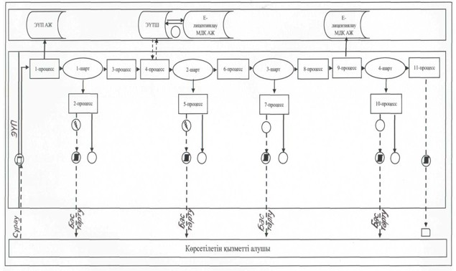

2-диаграмма
Мемлекеттік корпорация АЖ арқылы электрондық мемлекеттік
қызметті көрсету кезіндегі қадамдық іс-қимылдар мен
функционалдық өзара іс-қимыл
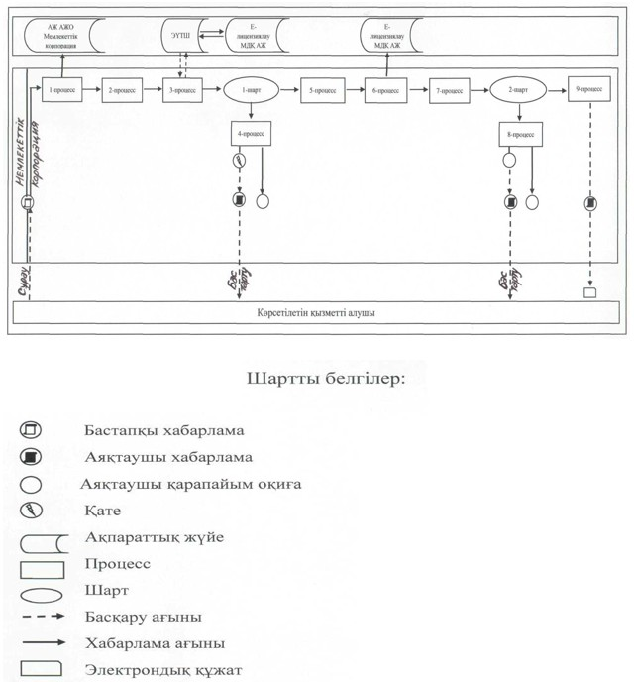

Мемлекеттік көрсетілетін қызметті алу схемасы

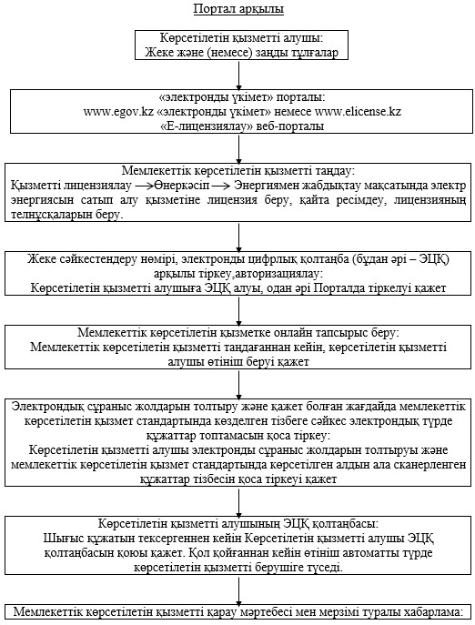

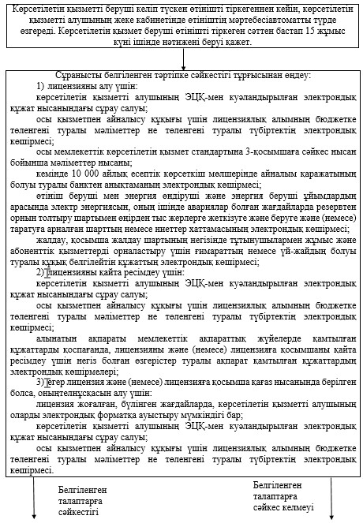

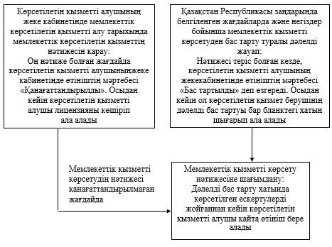

Мемлекеттік көрсетілетін қызметті алу схемасы
Мемлекеттік корпорация арқылы

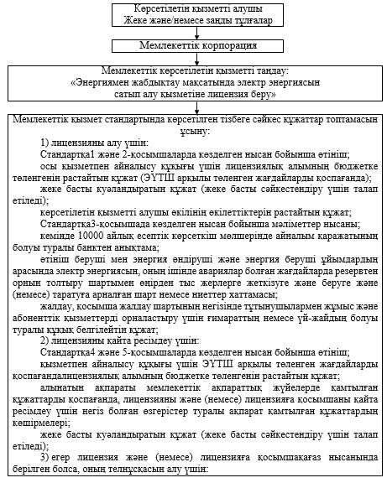

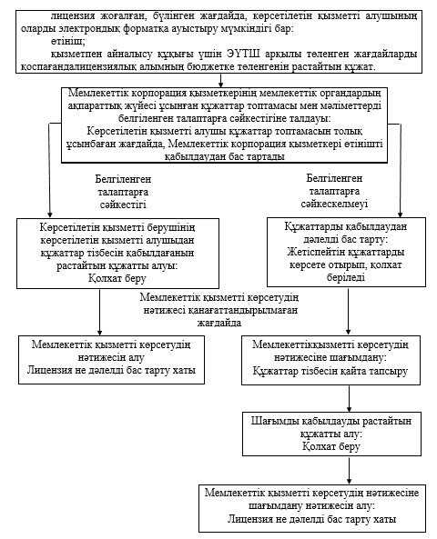

"Е-лицензиялау" веб-порталы арқылы мемлекеттік қызметті
көрсетудің бизнес-процестері анықтамалығы
"Энергиямен жабдықтау мақсатында электр энергиясын сатып
алу қызметіне лицензия беру"

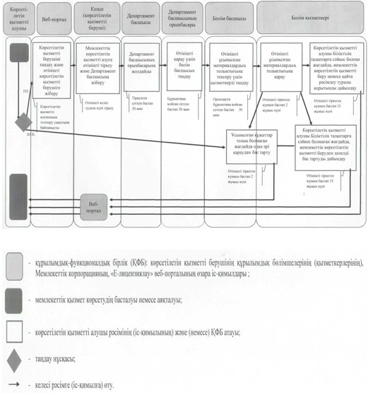

Мемлекеттік корпорация арқылы мемлекеттік қызметті
көрсетудің бизнес-процестерінің анықтамалығы
"Энергиямен жабдықтау мақсатында электр энергиясын сатып
алу қызметіне лицензия беру"

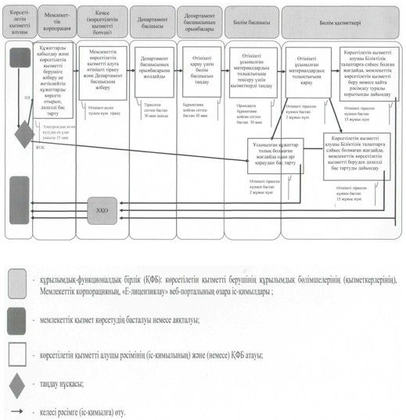

Қазақстан Республикасы
Ұлттық экономика министрінің
2016 жылғы 26 қыркүйектегі
№ 422 бұйрығына 2-қосымша
Қазақстан Республикасы
Ұлттық экономика министрінің
2015 жылғы 27 сәуірдегі
№ 362 бұйрығына 3-қосымша
"Егер мәміле жасалатын мүліктің ағымдағы жылдың басындағы
бухгалтерлiк баланста ескерілген баланстық құны ағымдағы жылдың
басындағы бухгалтерлiк балансқа сәйкес оның активтерiнiң
баланстық құнының 0,05 пайызынан асатын болса, табиғи монополия
субъектiсiнiң мүлкiне қатысты өзге мәмiлелер жасасуға келісім
беру" мемлекеттік көрсетілетін қызмет регламенті
1-бөлім. Жалпы ережелер
1. Егер мәміле жасалатын мүліктің ағымдағы жылдың басындағы бухгалтерлiк баланста ескерілген баланстық құны ағымдағы жылдың басындағы бухгалтерлiк балансқа сәйкес оның активтерiнiң баланстық құнының 0,05 пайызынан асатын болса, табиғи монополия субъектiсiнiң мүлкiне қатысты өзге мәмiлелер жасасуға келісім беруді (бұдан әрі – мемлекеттік көрсетілетін қызмет) Министрліктің Табиғи монополияларды реттеу және бәсекелестікті қорғау комитеті және оның аумақтық органдары (бұдан әрі – көрсетілетін қызметті беруші) (Нормативтік құқықтық актілерді мемлекеттік тіркеу тізілімінде № 11019 тіркелген) Қазақстан Республикасының Ұлттық экономика министрінің 2015 жылғы 20 наурыздағы № 245 бұйрығымен бекітілген "Егер мәміле жасалатын мүліктің ағымдағы жылдың басындағы бухгалтерлiк баланста ескерілген баланстық құны ағымдағы жылдың басындағы бухгалтерлiк балансқа сәйкес оның активтерiнiң баланстық құнының 0,05 пайызынан асатын болса, табиғи монополия субъектiсiнiң мүлкiне қатысты өзге мәмiлелер жасасуға келісім беру" мемлекеттік көрсетілетін қызмет стандартына (бұдан әрі – Стандарт) сәйкес көрсетеді.
Өтінішхатты қабылдау және мемлекеттік қызметті көрсету нәтижесін беру:
көрсетілетін қызметті берушінің кеңсесі;
www.egov.kz "электрондық үкімет" веб-порталы (бұдан әрі – портал) арқылы жүзеге асырылады.
2. Мемлекеттік қызметті көрсету нысаны: электрондық (ішінара автоматтандырылған) және (немесе) қағаз түрінде.
3. Мемлекеттік қызметті көрсету нәтижесі – мемлекеттік қызметті көрсетуге келісім беру туралы хат не Стандарттың 9-1-тармағында көзделген негіздер бойынша мемлекеттік қызметті көрсетуден бас тарту туралы электрондық нысандағы дәлелді жауап.
Мемлекеттік қызметті көрсету нәтижесін ұсыну нысаны: электрондық.
2-бөлім. Мемлекеттік қызметті көрсету процесінде
көрсетілетін қызметті берушінің құрылымдық бөлімшелерінің
(қызметкерлерінің) іс-қимыл тәртібін сипаттау
4. Мемлекеттік қызметті көрсету бойынша рәсімді (іс-қимылды) бастау үшін Стандартқа қосымшаға сәйкес нысандағы көрсетілетін қызметті алушының (не сенімхат бойынша оның өкілінің) өтінішхатының не көрсетілетін қызметті алушының ЭЦҚ-мен қол қойылған электрондық құжат нысанындағы ЭҮП-ге сұрау салуының болуы негіз болып табылады.
Көрсетілетін қызметті алушы қағаз нысанда Стандарттың 9-тармағында көзделген тізбеге сәйкес құжаттардың топтамасын толық ұсынбаған және (немесе) қолданылу мерзімі өтіп кеткен құжаттарды ұсынған жағдайларда, көрсетілетін қызметті берушінің кеңсесі өтінішхатты қабылдаудан бас тартады.
5. Мемлекеттік қызметті көрсету процесінің құрамына кіретін әрбір рәсімнің (іс-қимылдың) мазмұны, оның орындалу ұзақтығы:
1-іс-қимыл – көрсетілетін қызметті алушыдан портал арқылы тікелей немесе көрсетілетін қызметті берушінің кеңсесіне келіп түскен өтінішхатты "Е-лицензиялау" мемлекеттік деректер қоры" ақпараттық жүйесінде (бұдан әрі – "Е-лицензиялау" МДҚ" АЖ) тіркеуді көрсетілетін қызметті беруші кеңсесінің қызметкері түскен күні жүргізеді;
орындалу ұзақтығы – 15 (он бес) минут.
2-іс-қимыл – көрсетілетін қызметті беруші басшысының көрсетілетін қызметті алушының құжаттарын қарауы және көрсетілетін қызметті беруші басшысының орынбасарына(-ларына) қарауға беруі;
орындалу ұзақтығы – 20 (жиырма) минут.
3-іс-қимыл – көрсетілетін қызметті беруші басқармасы басшысы орынбасарының(-ларының) көрсетілетін қызметті алушының құжаттарын қарауы және көрсетілетін қызметті берушінің басқармасы басшысына(-ларына) орындауға беруі;
орындалу ұзақтығы – 20 (жиырма) минут.
4-іс-қимыл – көрсетілетін қызметті беруші басқармасы басшысының(-ларының) көрсетілетін қызметті алушының құжаттарын қарауы және көрсетілетін қызметті беруші басқармасының маманына орындауға беруі;
орындалу ұзақтығы – 20 (жиырма) минут.
5-іс-қимыл – көрсетілетін қызметті беруші басқармасы маманының көрсетілетін қызметті алушының құжаттарын қарауы, мемлекеттік қызметті көрсетуге келісім беру туралы хатты не Стандарттың 9-1-тармағында көзделген негіздер бойынша мемлекеттік қызметті көрсетуден бас тарту туралы электрондық нысандағы дәлелді жауап дайындауы;
орындалу ұзақтығы – күнтізбелік 15 (он бес) күн.
Оның ішінде, көрсетілетін қызметті берушінің құрылымдық басқармасы маманының көрсетілетінқызметті алушының құжаттарын қарауы, мемлекеттік қызметті көрсетуге келісім беру туралы қорытындыны не Стандарттың 9-1-тармағында көзделген негіздер бойынша мемлекеттік қызметті көрсетуден бас тарту туралы электрондық нысандағы дәлелді жауапты дайындауы;
орындалу ұзақтығы – күнтізбелік 10 (он) күн.
6-іс-қимыл – көрсетілетін қызметті берушінің басқарма басшысының мемлекеттік қызметті көрсетуге келісім беру туралы хатты не Стандарттың 9-1-тармағында көзделген негіздер бойынша бас тарту туралы электрондық нысандағы дәлелді жауапты келісуі;
орындалу ұзақтығы – күнтізбелік 4 (төрт) күн.
7-іс-қимыл – көрсетілетін қызметті беруші басшысы орынбасарының мемлекеттік қызметті көрсетуге келісім беру туралы хатты не Стандарттың 9-1-тармағында көзделген негіздер бойынша бас тарту туралы электрондық нысандағы дәлелді жауаптыкелісуі;
орындалу ұзақтығы – күнтізбелік 5 (бес) күн.
8-іс-қимыл – көрсетілетін қызмет беруші басшысының мемлекеттік қызметті көрсетуге келісім беру туралы хатқа не Стандарттың 9-1-тармағында көзделген негіздер бойынша бас тарту туралы электрондық нысандағы дәлелді жауапқа қол қоюы;
орындалу ұзақтығы – күнтізбелік 5 (бес) күн.
9-іс-қимыл – көрсетілетін қызмет беруші кеңсесі қызметкерінің көрсетілетін қызмет берушінің ЭЦҚ-мен куәландырылған электрондық құжат нысанында ресімделген және мемлекеттік қызметті көрсетуге келісім беру туралы басып шығарылған хатты не Стандарттың 9-1-тармағында көзделген негіздер бойынша бас тарту туралы электрондық нысандағы дәлелді жауапты жіберуі;
орындалу ұзақтығы – күнтізбелік 1 (бір) күн.
Мемлекеттік қызметті көрсету мерзімі:
көрсетілетін қызметті алушы порталға құжаттар топтамасын тапсырған сәттен бастап:
мемлекеттік қызметті көрсетуге келісім беру туралы хат не Стандарттың 9-1-тармағында көзделген негіздер бойынша бас тарту туралы электрондық нысандағы дәлелді жауапты жолдау – күнтізбелік 30 (отыз) күн.
6. Мемлекеттік қызметті көрсету бойынша рәсімнің (іс-қимылдың) нәтижелері:
1) кіріс нөмірі бар тіркелген өтінішхат;
2) танысқан және салынған қарар;
3) орындаушы;
4) қаралған құжаттар топтамасы;
5) ұсынылған құжаттардың толықтығы мен шынайылығы;
6) мемлекеттік қызметтікөрсетунәтижесі:
мемлекеттік қызметті көрсетудің келісілген нәтижесі;
мемлекеттік қызметті көрсетудің қол қойылған нәтижесі;
мемлекеттік қызметті көрсетудің тіркелген нәтижесі рәсімін (іс-қимылын) орындауды бастау үшін негіз болады.
Мемлекеттік көрсетілетін қызметті алу үшін өтінішхатты:
электрондық тәсілменұсынған жағдайда – нәтижесі көрсетілетін қызметті берушінің ЭЦҚ-мен куәландырылған электрондық құжат нысанында ресімделеді.
қағаз түрде ұсынған жағдайда – мемлекеттік қызмет көрсету нәтижесі көрсетілетін қызметті берушініңЭЦҚ-мен куәландырылған электрондық құжат нысанында ресімделеді және басып шығарылады.
3-бөлім. Мемлекеттік қызметті көрсету процесінде көрсетілетін
қызметті берушінің құрылымдық бөлімшелерінің (қызметкерлерінің)
өзара іс-қимыл тәртібін сипаттау
7. Мемлекеттік қызмет көрсету процесіне қатысатын көрсетілетін қызметті берушінің құрылымдық бөлімшелерінің (қызметкерлерінің) тізбесі:
1) көрсетілетін қызметті беруші кеңсесінің қызметкері;
2) көрсетілетін қызметті берушінің басшысы;
3) көрсетілетін қызметті беруші басшысының орынбасары;
4) көрсетілетін қызметті беруші басқармасының басшысы;
5) көрсетілетін қызметті беруші басқармасының маманы;
6) көрсетілетін қызметті беруші құрылымдық басқармасының маманы.
Әрбір рәсімнен (іс-қимылдан) өту рәсімдері (іс-қимылдары) кезектілігінің сипаттамасы осы Регламентке қосымшада көрсетілген.
4-бөлім. Өзге де көрсетілетін қызметті берушілермен өзара
іс-қимыл тәртібін, сондай-ақ мемлекеттік қызметті
көрсету процесінде ақпараттық жүйелерді пайдалану
тәртібін сипаттау
8. Көрсетілетін қызметті алушыға жүгіну тәртібінің сипаттамасы, көрсетілетін қызметті алушының өтінішхатын өңдеу ұзақтығы:
Мемлекеттік көрсетілетін қызметті алу үшін көрсетілетін қызметті алушы көрсетілетін қызметті берушінің кеңсесі немесе Портал арқылы өтінішхат береді;
жұмыс кестесі Стандарттың 8-тармағында көрсетілген;
мемлекеттік көрсетілетін қызмет Стандарттың 4-тармағында көрсетілген мерзімде көрсетіледі.
Көрсетілетін қызметті беруші арқылы электрондық мемлекеттік қызметті көрсету кезінде қадамдық іс-қимылдармен функционалдық өзара іс-қимыл осы Регламентке қосымшадағы 1-диаграммада келтірілген.
1-процесс – мемлекеттік қызметті көрсету үшін көрсетілетін қызметті беруші қызметкерінің ЭҮП-ке логин мен пароль енгізуі (авторизациялау процесі);
1-шарт – көрсетілетін қызметті берушінің тіркелген қызметкері туралы деректердің түпнұсқалылығын логин мен пароль арқылы ЭҮП-те тексеру;
2-процесс – көрсетілетін қызметті беруші қызметкерінің деректерінде бұзушылықтардың болуына байланысты авторизациялаудан бас тарту туралы ЭҮП-да хабарламаны қалыптастыру;
3-процесс – көрсетілетін қызметті берушінің мемлекеттік көрсетілетін қызметті таңдауы, мемлекеттік қызметті көрсету үшін сұрау салу нысанын экранға шығару және көрсетілетін қызметті берушінің көрсетілетін қызметті алушының деректерін енгізуі
4-процесс – ЭҮП-те сұрауды тіркеу және мемлекеттік көрсетілетін қызметті өңдеу;
2-шарт – көрсетілетін қызметті берушінің көрсетілетін қызметті алушының қоса берілген құжаттарының Стандарттың 9-тармағындағы талаптарға және халықаралық сертификат беруге арналған негiздерге сәйкестiгiн тексеруі;
5-процесс – мемлекеттік қызметті көрсетуге келісім беру туралы хатты не Стандарттың 9-1-тармағында көзделген негіздер бойынша бас тарту туралы электрондық нысандағы дәлелді жауаптыресімдеу.
ЭҮП арқылы электрондлық мемлекеттік қызметті көрсету кезіндегі қадамдық іс-қимылдар мен функционалдық өзара іс-қимылосы Регламентке қосымшадағы 2-диаграммада келтірілген.
көрсетілетін қызметті алушы ЭҮП-те тіркеуді көрсетілетін қызметті алушы компьютерінің интернет-браузерінде сақталатын өзінің ЭЦҚ тіркеу куәлігінің көмегімен жүзеге асырады (ЭҮП-те тіркелмеген көрсетілетін қызметті алушылар үшін жүзеге асырылады);
1-процесс – көрсетілетін қызметті алушының компьютерінің
интернет-браузеріне ЭЦҚ тіркеу куәлігін тіркеу және мемлекеттік көрсетілетін қызметті алу үшін көрсетілетін қызмет алушының ЭҮП-ке парольді енгізуі (авторизациялау процесі);
1-шарт – ЖСН/БСН мен пароль арқылы тіркелген көрсетілетін қызметті алушы туралы деректердің түпнұсқалығын ЭҮП-те тексеру;
2-процесс – көрсетілетін қызметті алушының деректерінде бұзушылықтардың болуына байланысты ЭҮП авторизациялаудан бас тарту туралы хабарламаны қалыптастыруы;
3-процесс – көрсетілетін қызметті алушының мемлекеттік көрсетілетін қызметті таңдауы, мемлекеттік қызметті көрсету үшін сұрау салу нысанын экранға шығаруы және көрсетілетін қызметті алушының нысанды толтыруы, сұрау салу нысанына қажетті электрондық түрдегі құжаттарды бекітуі;
4-процесс – көрсетілетін қызметті алушының сұрауын куәландыру (қол қою) үшін ЭЦҚ тіркеу куәлігін таңдауы;
2-шарт – ЭҮП-те ЭЦҚ тіркеу куәлігінің қолданылу мерзімін және қайтарып алынған (күші жойылған) тіркеу куәліктері тізімінде болмауын, сондай-ақ сұрауда көрсетілген ЖСН/БСН мен ЭЦҚ тіркеу куәлігінде көрсетілген ЖСН/БСН арасындағы сәйкестендіру деректерінің сәйкестігін тексеру;
5-процесс – көрсетілетін қызметті алушының ЭЦҚ түпнұсқалылығының расталмауына байланысты сұратылып отырған мемлекеттік қызметті көрсетуден бас тарту туралы хабарламаны қалыптастыру;
6-процесс – көрсетілетін қызметті алушының ЭЦҚ арқылы мемлекеттік қызмет көрсетуге сұрауын куәландыру (қол қою);
7-процесс – ЭҮП-те көрсетілетін қызметті алушының электрондық сұрауын тіркеу;
8-процесс – көрсетілетін қызметті алушының ЭҮП қалыптастырылған мемлекеттік қызметті көрсетуге келісім беру туралы хатты (электрондық хат) не Стандарттың 9-1-тармағында көзделген негіздер бойынша бас тарту туралы электрондық нысандағы дәлелді жауапты алуы. Электрондық құжат көрсетілетін қызметті берушінің уәкілетті тұлғасының ЭЦҚ-сын пайдалана отырып қалыптастырылады.
9. Мемлекеттік қызметті көрсету процесінде көрсетілетін қызметті берушінің рәсімдерінің (іс-қимылдарының), құрылымдық бөлімшелерінің (қызметкерлерінің) өзара іс-қимылдарының бірізділігін егжей-тегжейлі сипаттамасы, сондай-ақ мемлекеттік қызметті көрсету процесінде ақпараттық жүйелерді пайдалану сипаттамасы осы Регламентке қосымшаға сәйкес мемлекеттік қызметті көрсетудің бизнес-процестерінің анықтамалығында көрсетіледі. Мемлекеттік қызметті көрсетудің бизнес-процестерінің анықтамалығы көрсетілетін қызметті берушінің порталында, интернет ресурсында орналастырылады.
"Егер мәміле жасалатын мүліктің, ағымдағы
жылдың басындағы бухгалтерлiк баланста
ескерілген баланстық құны ағымдағы жылдың
басындағы бухгалтерлiк балансқа сәйкес оның
активтерiнiң баланстық құнының 0,05 пайызынан
асатын болса, табиғи монополия субъектісінің
мүлкіне қатысты өзге мәмілелер жасасуға
келісім беру" мемлекеттік көрсетілетін қызмет
регламентіне қосымша
1-диаграмма
Көрсетілетін қызметті беруші арқылы электрондық
мемлекеттік қызметті көрсету кезіндегі қадамдық іс-қимылдар мен
функционалдық өзара іс-қимыл
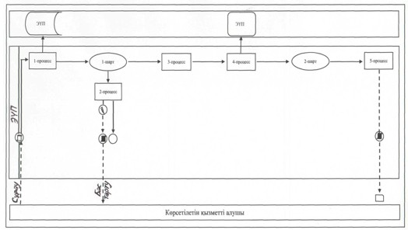

2-диаграмма
ЭҮП арқылы электрондық мемлекеттік қызметті көрсету
кезіндегі қадамдық іс-қимылдар менф ункционалдық өзара іс-қимыл
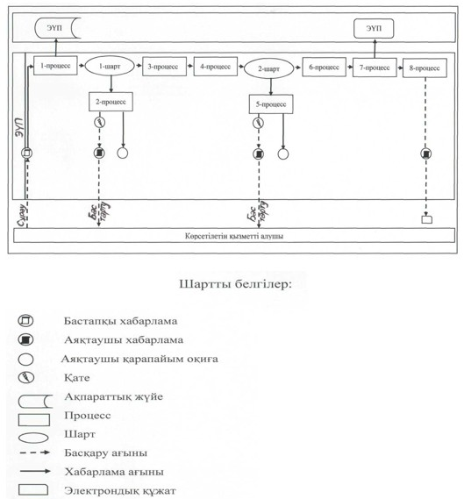

"Е-лицензиялау" веб-порталы арқылы мемлекеттік қызметті
көрсетудің бизнес-процестерінің анықтамалығы
"Егер мәміле жасалатын мүліктің ағымдағы жылдың басындағы
бухгалтерлiк баланста ескерілген баланстық құны ағымдағы
жылдың басындағы бухгалтерлiк балансқа сәйкес оның
активтерiнiң баланстық құнының 0,05 пайызынан асатын болса,
табиғи монополия субъектiсiнiң мүлкiне қатысты өзге мәмiлелер
жасасуға келісім беру"

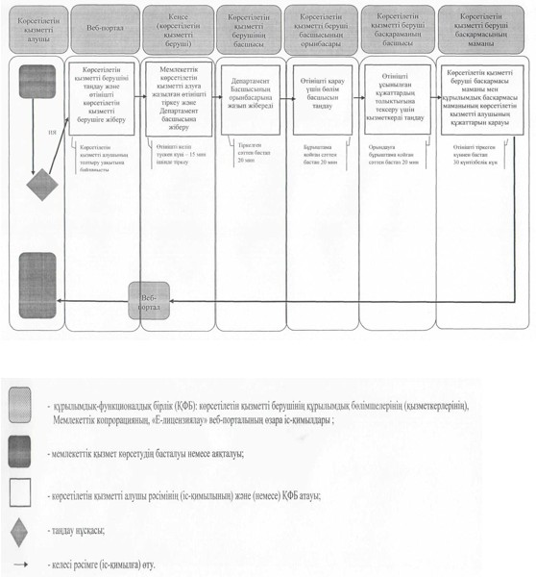

Қазақстан Республикасы
Ұлттық экономика министрінің
2016 жылғы 26 қыркүйектегі
№ 422 бұйрығына 3-қосымша
Қазақстан Республикасы
Ұлттық экономика министрінің
2015 жылғы 27 сәуірдегі
№ 362 бұйрығына 4-қосымша
"Ағымдағы жылдың басындағы бухгалтерлiк баланста ескерiлген
баланстық құны ағымдағы жылдың басындағы бухгалтерлiк
балансқа сәйкес оның активтерiнiң баланстық құнының 0,05
пайызынан астам болатын табиғи монополия субъектiсiнiң
реттелiп көрсетiлетiн қызметтердi (тауарларды,
жұмыстарды) ұсыну үшiн пайдаланылатын мүлiктi жалға
алуына келісім беру" мемлекеттік көрсетілетін қызмет
регламенті
1-бөлім. Жалпы ережелер
1. Ағымдағы жылдың басындағы бухгалтерлiк баланста ескерiлген баланстық құны ағымдағы жылдың басындағы бухгалтерлiк балансқа сәйкес оның активтерiнiң баланстық құнының 0,05 пайызынан астам болатын табиғи монополия субъектiсiнiң реттелiп көрсетiлетiн қызметтердi (тауарларды, жұмыстарды) ұсыну үшiн пайдаланылатын мүлiктi жалға алуына келісім беруді (бұдан әрі – мемлекеттік көрсетілетін қызмет) Министрліктің Табиғи монополияларды реттеу және бәсекелестікті қорғау комитеті және аумақтық органдары (бұдан әрі – көрсетілетін қызметті беруші) (Нормативтік құқықтық актілерді мемлекеттік тіркеу тізілімінде № 11019 тіркелген) Қазақстан Республикасының Ұлттық экономика министрінің 2015 жылғы 20 наурыздағы № 245 бұйрығымен бекітілген "Ағымдағы жылдың басындағы бухгалтерлiк баланста ескерiлген баланстық құны ағымдағы жылдың басындағы бухгалтерлiк балансқа сәйкес оның активтерiнiң баланстық құнының 0,05 пайызынан астам болатын табиғи монополия субъектiсiнiң реттелiп көрсетiлетiн қызметтердi (тауарларды, жұмыстарды) ұсыну үшiн пайдаланылатын мүлiктi жалға алуына келісім беру" мемлекеттік көрсетілетін қызмет стандартына (бұдан әрі – Стандарт) сәйкес жүзеге асырады.
Өтінішхатты қабылдау және мемлекеттік қызметті көрсету нәтижесін беру:
көрсетілетін қызметті берушінің кеңсесі;
www.egov.kz "электрондық үкімет" веб-порталы (бұдан әрі – портал) арқылы жүзеге асырылады.
2. Мемлекеттік қызметті көрсету нысаны: электрондық (ішінара автоматтандырылған) және (немесе) қағаз түрінде.
3. Мемлекеттік қызметті көрсету нәтижесі – мемлекеттік қызметті көрсетуге келісім беру туралы хат не Стандарттың 9-1-тармағында көзделген негіздер бойынша мемлекеттік қызметті көрсетуден бас тарту туралы электрондық нысандағы дәлелді жауап.
Мемлекеттік қызметті көрсету нәтижесін ұсыну нысаны: электрондық.
2-бөлім. Мемлекеттік қызметті көрсету процесінде
көрсетілетін қызметті берушінің құрылымдық бөлімшелерінің
(қызметкерлерінің) іс-қимыл тәртібін сипаттау
4. Мемлекеттік қызметті көрсету бойынша рәсімді (іс-қимылды) бастау үшін Стандартқа қосымшаға сәйкес нысандағы көрсетілетін қызметті алушының (не сенімхат бойынша оның өкілінің) өтінішхатының не көрсетілетін қызметті алушының ЭЦҚ-мен қол қойылған электрондық құжат нысанындағы ЭҮП-ге сұрау салуының болуы негіз болып табылады.
Көрсетілетін қызметті алушы қағаз нысанда Стандарттың 9-тармағында көзделген тізбеге сәйкес құжаттардың топтамасын толық ұсынбаған және (немесе) қолданылу мерзімі өтіп кеткен құжаттарды ұсынған жағдайларда, көрсетілетін қызметті берушінің кеңсесі өтінішхатты қабылдаудан бас тартады.
5. Мемлекеттік қызметті көрсету процесінің құрамына кіретін әрбір рәсімнің (іс-қимылдың) мазмұны, оның орындалу ұзақтығы:
1-іс-қимыл – көрсетілетін қызметті алушыдан портал арқылы тікелей немесе көрсетілетін қызметті берушінің кеңсесіне келіп түскен өтінішхатты "Е-лицензиялау" мемлекеттік деректер қоры" ақпараттық жүйесінде (бұдан әрі – "Е-лицензиялау" МДҚ" АЖ) тіркеудікөрсетілетін қызметті беруші кеңсесінің қызметкері түскен күні жүргізеді;
орындалу ұзақтығы – 15 (он бес) минут.
2-іс-қимыл – көрсетілетін қызметті беруші басшысының көрсетілетін қызметті алушының құжаттарын қарауы және көрсетілетін қызметті беруші басшысының орынбасарына(-ларына) қарауға беруі;
орындалу ұзақтығы – 20 (жиырма) минут.
3-іс-қимыл – көрсетілетін қызметті беруші басқармасы басшысы орынбасарының(-ларының) көрсетілетін қызметті алушының құжаттарын қарауы және көрсетілетін қызметті берушінің басқармасы басшысына(-ларына) орындауға беруі;
орындалу ұзақтығы – 20 (жиырма) минут.
4-іс-қимыл – көрсетілетін қызметті беруші басқармасы басшысының(-ларының) көрсетілетін қызметті алушының құжаттарын қарауы және көрсетілетін қызметті беруші басқармасының маманына орындауға беруі;
орындалу ұзақтығы – 20 (жиырма) минут.
5-іс-қимыл – көрсетілетін қызметті беруші басқармасы маманының көрсетілетін қызметті алушының құжаттарын қарауы, мемлекеттік қызметті көрсетуге келісім беру туралы хатты не Стандарттың 9-1-тармағында көзделген негіздер бойынша мемлекеттік қызметті көрсетуден бас тарту туралы электрондық нысандағы дәлелді жауап дайындауы;
орындалу ұзақтығы – күнтізбелік 15 (он бес) күн.
Оның ішінде, көрсетілетін қызметті берушінің құрылымдық басқармасы маманының көрсетілетін қызметті алушының құжаттарын қарауы, мемлекеттік қызметті көрсетуге келісім беру туралы қорытындыны не Стандарттың 9-1-тармағында көзделген негіздер бойынша мемлекеттік қызметті көрсетуден бас тарту туралы электрондық нысандағы дәлелді жауапты дайындауы;
орындалу ұзақтығы – күнтізбелік 10 (он) күн.
6-іс-қимыл – көрсетілетін қызметті берушінің басқарма басшысының мемлекеттік қызметті көрсетуге келісім беру туралы хатты не Стандарттың 9-1-тармағында көзделген негіздер бойынша бас тарту туралы электрондық нысандағы дәлелді жауапты келісуі;
орындалу ұзақтығы – күнтізбелік 4 (төрт) күн.
7-іс-қимыл – көрсетілетін қызметті беруші басшысы орынбасарының мемлекеттік қызметті көрсетуге келісім беру туралы хатты не Стандарттың 9-1-тармағында көзделген негіздер бойынша бас тарту туралы электрондық нысандағы дәлелді жауапты келісуі;
орындалу ұзақтығы – күнтізбелік 5 (бес) күн.
8-іс-қимыл – көрсетілетін қызмет беруші басшысының мемлекеттік қызметті көрсетуге келісім беру туралы хатқа не Стандарттың 9-1-тармағында көзделген негіздер бойынша бас тарту туралы электрондық нысандағы дәлелді жауапқа қол қоюы;
орындалу ұзақтығы – күнтізбелік 5 (бес) күн.
9-іс-қимыл – көрсетілетін қызмет беруші кеңсесі қызметкерінің көрсетілетін қызмет берушінің ЭЦҚ-мен куәландырылған электрондық құжат нысанында ресімделген және мемлекеттік қызметті көрсетуге келісім беру туралы басып шығарылған хатты не Стандарттың 9-1-тармағында көзделген негіздер бойынша бас тарту туралы электрондық нысандағы дәлелді жауапты жіберуі;
орындалу ұзақтығы – күнтізбелік 1 (бір) күн.
Мемлекеттік қызметті көрсету мерзімі:
көрсетілетін қызметті алушы порталға құжаттар топтамасын тапсырған сәттен бастап:
мемлекеттік қызметті көрсетуге келісім беру туралы хат не Стандарттың 9-1-тармағында көзделген негіздер бойынша бас тарту туралы электрондық нысандағы дәлелді жауапты жолдау – күнтізбелік 30 (отыз) күн.
6. Мемлекеттік қызметті көрсету бойынша рәсімнің (іс-қимылдың) нәтижелері:
1) кіріс нөмірі бар тіркелген өтінішхат;
2) танысқан және салынған қарар;
3) орындаушы;
4) қаралған құжаттар топтамасы;
5) ұсынылған құжаттардың толықтығы мен шынайылығы;
6) мемлекеттік қызметті көрсету нәтижесі:
мемлекеттік қызметті көрсетудің келісілген нәтижесі;
мемлекеттік қызметті көрсетудің қол қойылған нәтижесі;
мемлекеттік қызметті көрсетудің тіркелген нәтижесі рәсімін (іс-қимылын) орындауды бастау үшін негіз болады.
Мемлекеттік көрсетілетін қызметті алу үшін өтінішхатты:
электрондық тәсілмен ұсынған жағдайда – нәтижесі көрсетілетін қызметті берушінің ЭЦҚ-мен куәландырылған электрондық құжат нысанында ресімделеді.
қағаз түрде ұсынған жағдайда – мемлекеттік қызмет көрсету нәтижесі көрсетілетін қызметті берушінің ЭЦҚ-мен куәландырылған электрондық құжат нысанында ресімделеді және басып шығарылады.
3-бөлім. Мемлекеттік қызметті көрсету процесінде көрсетілетін
қызметті берушінің құрылымдық бөлімшелерінің (қызметкерлерінің)
өзара іс-қимыл тәртібін сипаттау
7. Мемлекеттік қызмет көрсету процесіне қатысатын көрсетілетін қызметті берушінің құрылымдық бөлімшелерінің (қызметкерлерінің) тізбесі:
1) көрсетілетін қызметті беруші кеңсесінің қызметкері;
2) көрсетілетін қызметті берушінің басшысы;
3) көрсетілетін қызметті беруші басшысының орынбасары;
4) көрсетілетін қызметті беруші басқармасының басшысы;
5) көрсетілетін қызметті беруші басқармасының маманы;
6) көрсетілетін қызметті беруші құрылымдық басқармасының маманы.
Әрбір рәсімнен (іс-қимылдан) өту рәсімдері (іс-қимылдары) кезектілігінің сипаттамасы осы Регламентке қосымшада көрсетілген.
4-бөлім. Өзге де көрсетілетін қызметті берушілермен өзара
іс-қимыл тәртібін, сондай-ақ мемлекеттік қызметті
көрсету процесінде ақпараттық жүйелерді пайдалану
тәртібін сипаттау
8. Көрсетілетін қызметті алушыға жүгіну тәртібінің сипаттамасы, көрсетілетін қызметті алушының өтінішхатын өңдеу ұзақтығы:
Мемлекеттік көрсетілетін қызметті алу үшін көрсетілетін қызметті алушы көрсетілетін қызметті берушінің кеңсесі немесе Портал арқылы өтінішхат береді;
жұмыс кестесі Стандарттың 8-тармағында көрсетілген;
мемлекеттік көрсетілетін қызмет Стандарттың 4-тармағында көрсетілген мерзімде көрсетіледі.
Көрсетілетін қызметті беруші арқылы электрондық мемлекеттік қызметті көрсету кезінде қадамдық іс-қимылдар мен функционалдық өзара іс-қимыл осы Регламентке қосымшадағы 1-диаграммада келтірілген.
1-процесс – мемлекеттік қызметті көрсету үшін көрсетілетін қызметті беруші қызметкерінің ЭҮП-ке логин мен пароль енгізуі (авторизациялау процесі);
1-шарт – көрсетілетін қызметті берушінің тіркелген қызметкері туралы деректердің түпнұсқалылығын логин мен пароль арқылы ЭҮП-те тексеру;
2-процесс – көрсетілетін қызметті беруші қызметкерінің деректерінде бұзушылықтардың болуына байланысты авторизациялаудан бас тарту туралы ЭҮП-да хабарламаны қалыптастыру;
3-процесс – көрсетілетін қызметті берушінің мемлекеттік көрсетілетін қызметті таңдауы, мемлекеттік қызметті көрсету үшін сұрау салу нысанын экранға шығару және көрсетілетін қызметті берушінің көрсетілетін қызметті алушының деректерін енгізуі
4-процесс – ЭҮП-те сұрауды тіркеу және мемлекеттік көрсетілетін қызметті өңдеу;
2-шарт – көрсетілетін қызметті берушінің көрсетілетін қызметті алушының қоса берілген құжаттарының Стандарттың 9-тармағындағы талаптарға және халықаралық сертификат беруге арналған негiздерге сәйкестiгiн тексеруі;
5-процесс – мемлекеттік қызметті көрсетуге келісім беру туралы хаттыне Стандарттың 9-1-тармағында көзделген негіздер бойынша бас тарту туралы электрондық нысандағы дәлелді жауапты ресімдеу.
ЭҮП арқылы электрондлық мемлекеттік қызметті көрсету кезіндегі қадамдық іс-қимылдар мен функционалдық өзара іс-қимылосы Регламентке қосымшадағы 2-диаграммада келтірілген.
көрсетілетін қызметті алушы ЭҮП-те тіркеуді көрсетілетін қызметті алушы компьютерінің интернет-браузерінде сақталатын өзінің ЭЦҚ тіркеу куәлігінің көмегімен жүзеге асырады (ЭҮП-те тіркелмеген көрсетілетін қызметті алушылар үшін жүзеге асырылады);
1-процесс – көрсетілетін қызметті алушының компьютерінің
интернет-браузеріне ЭЦҚ тіркеу куәлігін тіркеу және мемлекеттік көрсетілетін қызметті алу үшін көрсетілетін қызмет алушының ЭҮП-ке парольді енгізуі (авторизациялау процесі);
1-шарт – ЖСН/БСН мен пароль арқылы тіркелген көрсетілетін қызметті алушы туралы деректердің түпнұсқалығын ЭҮП-те тексеру;
2-процесс – көрсетілетін қызметті алушының деректерінде бұзушылықтардың болуына байланысты ЭҮП авторизациялаудан бас тарту туралы хабарламаны қалыптастыруы;
3-процесс – көрсетілетін қызметті алушының мемлекеттік көрсетілетін қызметті таңдауы, мемлекеттік қызметті көрсету үшін сұрау салу нысанын экранға шығаруы және көрсетілетін қызметті алушының нысанды толтыруы, сұрау салу нысанына қажетті электрондық түрдегі құжаттарды бекітуі;
4-процесс – көрсетілетін қызметті алушының сұрауын куәландыру (қол қою) үшін ЭЦҚ тіркеу куәлігін таңдауы;
2-шарт – ЭҮП-те ЭЦҚ тіркеу куәлігінің қолданылу мерзімін және қайтарып алынған (күші жойылған) тіркеу куәліктері тізімінде болмауын, сондай-ақ сұрауда көрсетілген ЖСН/БСН мен ЭЦҚ тіркеу куәлігінде көрсетілген ЖСН/БСН арасындағы сәйкестендіру деректерінің сәйкестігін тексеру;
5-процесс – көрсетілетін қызметті алушының ЭЦҚ түпнұсқалылығының расталмауына байланысты сұратылып отырған мемлекеттік қызметті көрсетуден бас тарту туралы хабарламаны қалыптастыру;
6-процесс – көрсетілетін қызметті алушының ЭЦҚ арқылы мемлекеттік қызмет көрсетуге сұрауын куәландыру (қол қою);
7-процесс – ЭҮП-те көрсетілетін қызметті алушының электрондық сұрауын тіркеу;
8-процесс – көрсетілетін қызметті алушының ЭҮП қалыптастырылған мемлекеттік қызметті көрсетуге келісім беру туралы хатты (электрондық хат) не Стандарттың 9-1-тармағында көзделген негіздер бойынша бас тарту туралы электрондық нысандағы дәлелді жауапты алуы. Электрондық құжат көрсетілетін қызметті берушінің уәкілетті тұлғасының ЭЦҚ-сын пайдалана отырып қалыптастырылады.
9. Мемлекеттік қызметті көрсету процесінде көрсетілетін қызметті берушінің рәсімдерінің (іс-қимылдарының), құрылымдық бөлімшелерінің (қызметкерлерінің) өзара іс-қимылдарының бірізділігін егжей-тегжейлі сипаттамасы, сондай-ақ мемлекеттік қызметті көрсету процесінде ақпараттық жүйелерді пайдалану сипаттамасы осы Регламентке қосымшаға сәйкес мемлекеттік қызметті көрсетудің бизнес-процестерінің анықтамалығында көрсетіледі. Мемлекеттік қызметті көрсетудің бизнес-процестерінің анықтамалығы көрсетілетін қызметті берушінің порталында, интернет ресурсында орналастырылады.
"Ағымдағы жылдың басындағы бухгалтерлiк
баланста ескерiлген баланстық құны ағымдағы
жылдың басындағы бухгалтерлiк балансқа
сәйкес оның активтерiнiң баланстық құнының
0,05 пайызынан астам болатын табиғи монополия
субъектiсiнiң реттелiп көрсетiлетiн қызметтердi
(тауарларды, жұмыстарды) ұсыну үшiн пайдаланылатын
мүлiктi жалға алуына келісім беру" мемлекеттік
көрсетілетін қызмет регламентіне қосымша
1 диаграмма
Көрсетілетін қызметті беруші арқылы электрондық
мемлекеттік қызметті көрсету кезіндегі қадамдық іс-қимылдар мен
функционалдық өзара іс-қимыл
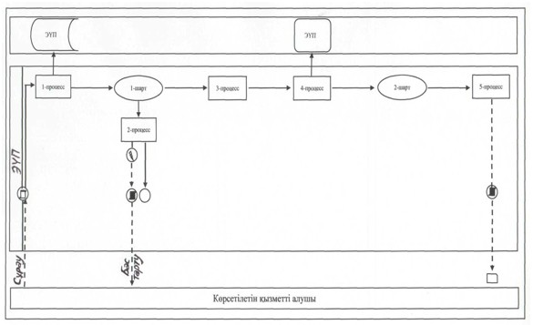

2 диаграмма
ЭҮП арқылы электрондық мемлекеттік қызметті көрсету
кезіндегі қадамдық іс-қимылдар мен функционалдық өзара
іс-қимыл
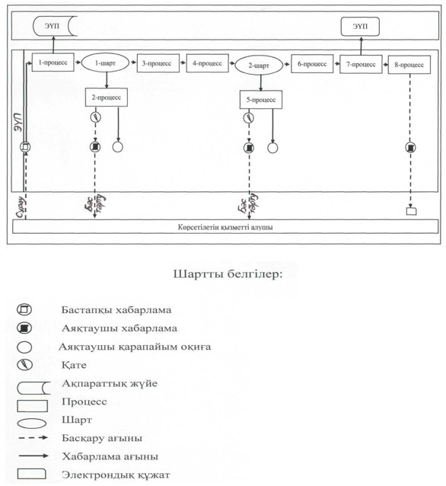

"Е-лицензиялау" веб-порталы арқылы мемлекеттік қызметті
көрсетудің бизнес-процестерінің анықтамалығы
"Ағымдағы жылдың басындағы бухгалтерлiк баланста ескерiлген баланстық
құны ағымдағы жылдың басындағы бухгалтерлiк балансқа сәйкес
оның активтерiнiң баланстық құнының 0,05 пайызынан астам
болатын табиғи монополия субъектiсiнiң реттелiп көрсетiлетiн
қызметтердi (тауарларды, жұмыстарды) ұсыну үшiн пайдаланылатын
мүлiктi жалға алуына келісім беру"

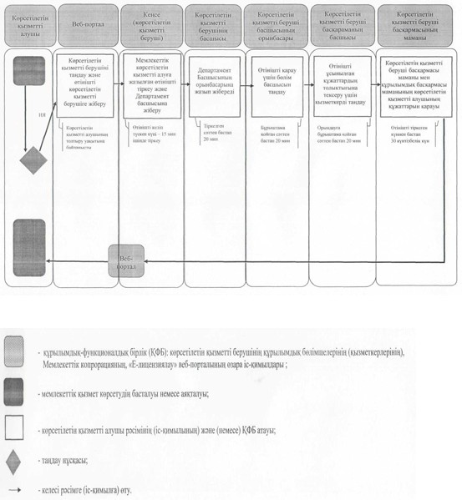

Қазақстан Республикасы
Ұлттық экономика министрінің
2016 жылғы 26 қыркүйектегі
№ 422 бұйрығына 4-қосымша
Қазақстан Республикасы
Ұлттық экономика министрінің
2015 жылғы 27 сәуірдегі
№ 362 бұйрығына 6-қосымша
"Табиғи монополия субъектiсiнің өзге қызметтi жүзеге асыруына
келісім беру" мемлекеттік көрсетілетін қызмет регламенті
1-бөлім. Жалпы ережелер
1. Табиғи монополия субъектiсiнің өзге қызметтi жүзеге асыруына келісім беруді (бұдан әрі – мемлекеттік көрсетілетінг қызмет) Министрліктің Табиғи монополияларды реттеу және бәсекелестікті қорғау комитеті және оның аумақтық (бұдан әрі – көрсетілетін қызметті беруші) (Нормативтік құқықтық актілерді мемлекеттік тіркеу тізілімінде № 11019 тіркелген) Қазақстан Республикасының Ұлттық экономика министрінің 2015 жылғы 20 наурыздағы № 245 бұйрығымен бекітілген "Табиғи монополия субъектiсiнің өзге қызметтi жүзеге асыруына келісім беру" мемлекеттік көрсетілетін қызмет стандартына (бұдан әрі – Стандарт) сәйкес жүзеге асырады.
Өтінішхатты қабылдау және мемлекеттік қызметті көрсету нәтижесін беру:
көрсетілетін қызметті берушінің кеңсесі;
www.egov.kz "электрондық үкімет" веб-порталы (бұдан әрі – портал) арқылы жүзеге асырылады.
2. Мемлекеттік қызметті көрсету нысаны: электрондық (ішінара автоматтандырылған) және (немесе) қағаз түрінде.
3. Мемлекеттік қызметті көрсету нәтижесі – мемлекеттік қызметті көрсетуге келісім беру туралы хат не Стандарттың 9-1-тармағында көзделген негіздер бойынша мемлекеттік қызметті көрсетуден бас тарту туралы электрондық нысандағы дәлелді жауап.
Мемлекеттік қызметті көрсету нәтижесін ұсыну нысаны: электрондық.
2-бөлім. Мемлекеттік қызметті көрсету процесінде
көрсетілетін қызметті берушінің құрылымдық бөлімшелерінің
(қызметкерлерінің) іс-қимыл тәртібін сипаттау
4. Мемлекеттік қызметті көрсету бойынша рәсімді (іс-қимылды) бастау үшін Стандартқа қосымшаға сәйкес нысандағы көрсетілетін қызметті алушының (не сенімхат бойынша оның өкілінің) өтінішхатының не көрсетілетін қызметті алушының ЭЦҚ-мен қол қойылған электрондық құжат нысанындағы ЭҮП-ге сұрау салуының болуы негіз болып табылады.
Көрсетілетін қызметті алушы қағаз нысанда Стандарттың 9-тармағында көзделген тізбеге сәйкес құжаттардың топтамасын толық ұсынбаған және (немесе) қолданылу мерзімі өтіп кеткен құжаттарды ұсынған жағдайларда, көрсетілетін қызметті берушінің кеңсесі өтінішхатты қабылдаудан бас тартады.
5. Мемлекеттікқызметті көрсету процесінің құрамына кіретін әрбір рәсімнің (іс-қимылдың) мазмұны, оның орындалу ұзақтығы:
1-іс-қимыл – көрсетілетін қызметті алушыдан портал арқылы тікелей немесе көрсетілетін қызметті берушінің кеңсесіне келіп түскен өтінішхатты "Е-лицензиялау" мемлекеттік деректер қоры" ақпараттық жүйесінде (бұдан әрі – "Е-лицензиялау" МДҚ" АЖ) тіркеуді көрсетілетін қызметті беруші кеңсесінің қызметкері түскен күні жүргізеді;
орындалу ұзақтығы – 15 (он бес) минут.
2-іс-қимыл – көрсетілетін қызметті беруші басшысының көрсетілетін қызметті алушының құжаттарын қарауы және көрсетілетін қызметті беруші басшысының орынбасарына(-ларына) қарауға беруі;
орындалу ұзақтығы – 20 (жиырма) минут.
3-іс-қимыл – көрсетілетін қызметті беруші басқармасы басшысы
орынбасарының(-ларының) көрсетілетін қызметті алушының құжаттарын қарауы және көрсетілетін қызметті берушінің басқармасы басшысына(-ларына) орындауға беруі;
орындалу ұзақтығы – 20 (жиырма) минут.
4-іс-қимыл – көрсетілетін қызметті беруші басқармасы басшысының(-ларының) көрсетілетін қызметті алушының құжаттарын қарауы және көрсетілетін қызметті беруші басқармасының маманына орындауға беруі;
орындалу ұзақтығы – 20 (жиырма) минут.
5-іс-қимыл – көрсетілетін қызметті беруші басқармасы маманының көрсетілетін қызметті алушының құжаттарын қарауы, мемлекеттік қызметті көрсетуге келісім беру туралы хатты не Стандарттың 9-1-тармағында көзделген негіздер бойынша мемлекеттік қызметті көрсетуден бас тарту туралы электрондық нысандағы дәлелді жауап дайындауы;
орындалу ұзақтығы – күнтізбелік 15 (он бес) күн.
Оның ішінде, көрсетілетін қызметті берушінің құрылымдық басқармасы маманының көрсетілетін қызметті алушының құжаттарын қарауы, мемлекеттік қызметті көрсетуге келісім беру туралы қорытындыны не Стандарттың 9-1-тармағында көзделген негіздер бойынша мемлекеттік қызметті көрсетуден бас тарту туралы электрондық нысандағы дәлелді жауапты дайындауы;
орындалу ұзақтығы – күнтізбелік 10 (он) күн.
6-іс-қимыл – көрсетілетін қызметті берушінің басқарма басшысының мемлекеттік қызметті көрсетуге келісім беру туралы хатты не Стандарттың 9-1-тармағында көзделген негіздер бойынша бас тарту туралы электрондық нысандағы дәлелді жауапты келісуі;
орындалу ұзақтығы – күнтізбелік 4 (төрт) күн.
7-іс-қимыл – көрсетілетін қызметті беруші басшысы орынбасарының мемлекеттік қызметті көрсетуге келісім беру туралы хатты не Стандарттың 9-1-тармағында көзделген негіздер бойынша бас тарту туралы электрондық нысандағы дәлелді жауаптыкелісуі;
орындалу ұзақтығы – күнтізбелік 5 (бес) күн.
8-іс-қимыл – көрсетілетін қызмет беруші басшысының мемлекеттік қызметті көрсетуге келісім беру туралы хатқа не Стандарттың 9-1-тармағында көзделген негіздер бойынша бас тарту туралы электрондық нысандағы дәлелді жауапқа қол қоюы;
орындалу ұзақтығы – күнтізбелік 5 (бес) күн.
9-іс-қимыл – көрсетілетін қызмет беруші кеңсесі қызметкерінің көрсетілетін қызмет берушінің ЭЦҚ-мен куәландырылған электрондық құжат нысанында ресімделген және мемлекеттік қызметті көрсетуге келісім беру туралы басып шығарылған хатты не Стандарттың 9-1-тармағында көзделген негіздер бойынша бас тарту туралы электрондық нысандағы дәлелді жауапты жіберуі;
орындалу ұзақтығы – күнтізбелік 1 (бір) күн.
Мемлекеттік қызметті көрсету мерзімі:
көрсетілетін қызметті алушы порталға құжаттар топтамасын тапсырған сәттен бастап:
мемлекеттік қызметті көрсетуге келісім беру туралы хат не Стандарттың 9-1-тармағында көзделген негіздер бойынша бас тарту туралы электрондық нысандағы дәлелді жауапты жолдау – күнтізбелік 30 (отыз) күн.
6. Мемлекеттік қызметті көрсету бойынша рәсімнің (іс-қимылдың) нәтижелері:
1) кіріс нөмірі бар тіркелген өтінішхат;
2) танысқан және салынған қарар;
3) орындаушы;
4) қаралған құжаттар топтамасы;
5) ұсынылған құжаттардың толықтығы мен шынайылығы;
6) мемлекеттік қызметті көрсету нәтижесі:
мемлекеттік қызметті көрсетудің келісілген нәтижесі;
мемлекеттік қызметті көрсетудің қол қойылған нәтижесі;
мемлекеттік қызметті көрсетудің тіркелген нәтижесі рәсімін (іс-қимылын) орындауды бастау үшін негіз болады.
Мемлекеттік көрсетілетін қызметті алу үшін өтінішхатты:
электрондық тәсілмен ұсынған жағдайда – нәтижесі көрсетілетін қызметті берушінің ЭЦҚ-мен куәландырылған электрондық құжат нысанында ресімделеді.
қағаз түрде ұсынған жағдайда – мемлекеттік қызмет көрсету нәтижесі көрсетілетін қызметті берушінің ЭЦҚ-мен куәландырылған электрондық құжат нысанында ресімделеді және басып шығарылады.
3-бөлім. Мемлекеттік қызметті көрсету процесінде көрсетілетін
қызметті берушінің құрылымдық бөлімшелерінің (қызметкерлерінің)
өзара іс-қимыл тәртібін сипаттау
7. Мемлекеттік қызмет көрсету процесіне қатысатын көрсетілетін қызметті берушінің құрылымдық бөлімшелерінің (қызметкерлерінің) тізбесі:
1) көрсетілетін қызметті беруші кеңсесінің қызметкері;
2) көрсетілетін қызметті берушінің басшысы;
3) көрсетілетін қызметті беруші басшысының орынбасары;
4) көрсетілетін қызметті беруші басқармасының басшысы;
5) көрсетілетін қызметті беруші басқармасының маманы;
6) көрсетілетін қызметті беруші құрылымдық басқармасының маманы.
Әрбір рәсімнен (іс-қимылдан) өту рәсімдері (іс-қимылдары) кезектілігінің сипаттамасы осы Регламентке қосымшада көрсетілген.
4-бөлім. Өзге де көрсетілетін қызметті берушілермен өзара
іс-қимыл тәртібін, сондай-ақ мемлекеттік қызметті
көрсету процесінде ақпараттық жүйелерді пайдалану
тәртібін сипаттау
8. Көрсетілетін қызметті алушыға жүгіну тәртібінің сипаттамасы, көрсетілетін қызметті алушының өтінішхатын өңдеу ұзақтығы:
Мемлекеттік көрсетілетін қызметті алу үшін көрсетілетін қызметті алушы көрсетілетін қызметті берушінің кеңсесі немесе Портал арқылы өтінішхат береді;
жұмыс кестесі Стандарттың 8-тармағында көрсетілген;
мемлекеттік көрсетілетін қызмет Стандарттың 4-тармағында көрсетілген мерзімде көрсетіледі.
Көрсетілетін қызметті беруші арқылы электрондық мемлекеттік қызметті көрсету кезінде қадамдық іс-қимылдар мен функционалдық өзара іс-қимыл осы Регламентке қосымшадағы 1-диаграммада келтірілген.
1-процесс – мемлекеттік қызметті көрсету үшін көрсетілетін қызметті беруші қызметкерінің ЭҮП-ке логин мен пароль енгізуі (авторизациялау процесі);
1-шарт – көрсетілетін қызметті берушінің тіркелген қызметкері туралы деректердің түпнұсқалылығын логин мен пароль арқылы ЭҮП-те тексеру;
2-процесс – көрсетілетін қызметті беруші қызметкерінің деректерінде бұзушылықтардың болуына байланысты авторизациялаудан бас тарту туралы ЭҮП-да хабарламаны қалыптастыру;
3-процесс – көрсетілетін қызметті берушінің мемлекеттік көрсетілетін қызметті таңдауы, мемлекеттік қызметті көрсету үшін сұрау салу нысанын экранға шығару және көрсетілетін қызметті берушінің көрсетілетін қызметті алушының деректерін енгізуі
4-процесс – ЭҮП-те сұрауды тіркеу және мемлекеттік көрсетілетін қызметті өңдеу;
2-шарт – көрсетілетін қызметті берушінің көрсетілетін қызметті алушының қоса берілген құжаттарының Стандарттың 9-тармағындағы талаптарға және халықаралық сертификат беруге арналған негiздерге сәйкестiгiн тексеруі;
5-процесс – мемлекеттік қызметті көрсетуге келісім беру туралы хаттыне Стандарттың 9-1-тармағында көзделген негіздер бойынша бас тарту туралы электрондық нысандағы дәлелді жауаптыресімдеу.
ЭҮП арқылы электрондлық мемлекеттік қызметті көрсету кезіндегі қадамдық іс-қимылдар мен функционалдық өзара іс-қимылосы Регламентке қосымшадағы 2-диаграммада келтірілген.
көрсетілетін қызметті алушы ЭҮП-те тіркеуді көрсетілетін қызметті алушы компьютерінің интернет-браузерінде сақталатын өзінің ЭЦҚ тіркеу куәлігінің көмегімен жүзеге асырады (ЭҮП-те тіркелмеген көрсетілетін қызметті алушылар үшін жүзеге асырылады);
1-процесс – көрсетілетін қызметті алушының компьютерінің интернет-браузеріне ЭЦҚ тіркеу куәлігін тіркеу және мемлекеттік көрсетілетін қызметті алу үшін көрсетілетін қызмет алушының ЭҮП-ке парольді енгізуі (авторизациялау процесі);
1-шарт – ЖСН/БСН мен пароль арқылы тіркелген көрсетілетін қызметті алушы туралы деректердің түпнұсқалығын ЭҮП-те тексеру;
2-процесс – көрсетілетін қызметті алушының деректерінде бұзушылықтардың болуына байланысты ЭҮП авторизациялаудан бас тарту туралы хабарламаны қалыптастыруы;
3-процесс – көрсетілетін қызметті алушының мемлекеттік көрсетілетін қызметті таңдауы, мемлекеттік қызметті көрсету үшін сұрау салу нысанын экранға шығаруы және көрсетілетін қызметті алушының нысанды толтыруы, сұрау салу нысанына қажетті электрондық түрдегі құжаттарды бекітуі;
4-процесс – көрсетілетін қызметті алушының сұрауын куәландыру (қол қою) үшін ЭЦҚ тіркеу куәлігін таңдауы;
2-шарт – ЭҮП-те ЭЦҚ тіркеу куәлігінің қолданылу мерзімін және қайтарып алынған (күші жойылған) тіркеу куәліктері тізімінде болмауын, сондай-ақ сұрауда көрсетілген ЖСН/БСН мен ЭЦҚ тіркеу куәлігінде көрсетілген ЖСН/БСН арасындағы сәйкестендіру деректерінің сәйкестігін тексеру;
5-процесс – көрсетілетін қызметті алушының ЭЦҚ түпнұсқалылығының расталмауына байланысты сұратылып отырған мемлекеттік қызметті көрсетуден бас тарту туралы хабарламаны қалыптастыру;
6-процесс – көрсетілетін қызметті алушының ЭЦҚ арқылы мемлекеттік қызмет көрсетуге сұрауын куәландыру (қол қою);
7-процесс – ЭҮП-те көрсетілетін қызметті алушының электрондық сұрауын тіркеу;
8-процесс – көрсетілетін қызметті алушының ЭҮП қалыптастырылған мемлекеттік қызметті көрсетуге келісім беру туралы хатты (электрондық хат) не Стандарттың 9-1-тармағында көзделген негіздер бойынша бас тарту туралы электрондық нысандағы дәлелді жауапты алуы. Электрондық құжат көрсетілетін қызметті берушінің уәкілетті тұлғасының ЭЦҚ-сын пайдалана отырып қалыптастырылады.
9. Мемлекеттік қызметті көрсету процесінде көрсетілетін қызметті берушінің рәсімдерінің (іс-қимылдарының), құрылымдық бөлімшелерінің (қызметкерлерінің) өзара іс-қимылдарының бірізділігін егжей-тегжейлі сипаттамасы, сондай-ақ мемлекеттік қызметті көрсету процесінде ақпараттық жүйелерді пайдалану сипаттамасы осы Регламентке қосымшаға сәйкес мемлекеттік қызметті көрсетудің бизнес-процестерінің анықтамалығында көрсетіледі. Мемлекеттік қызметті көрсетудің бизнес-процестерінің анықтамалығы көрсетілетін қызметті берушінің порталында, интернет ресурсында орналастырылады.
"Табиғи монополия субъектiсiне өзге
де қызметтi жүзеге асыруға келісім беру"
мемлекеттік көрсетілетін қызмет
регламентіне қосымша
1 диаграмма
Көрсетілетін қызметті беруші арқылы электрондық
мемлекеттік қызметті көрсету кезіндегі қадамдық іс-қимылдар мен
функционалдық өзара іс-қимыл
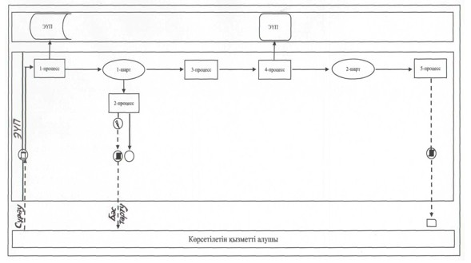

2 диаграмма
ЭҮП электрондық мемлекеттік қызметті көрсету кезіндегі
қадамдық іс-қимылдар мен функционалдық өзара іс-қимыл
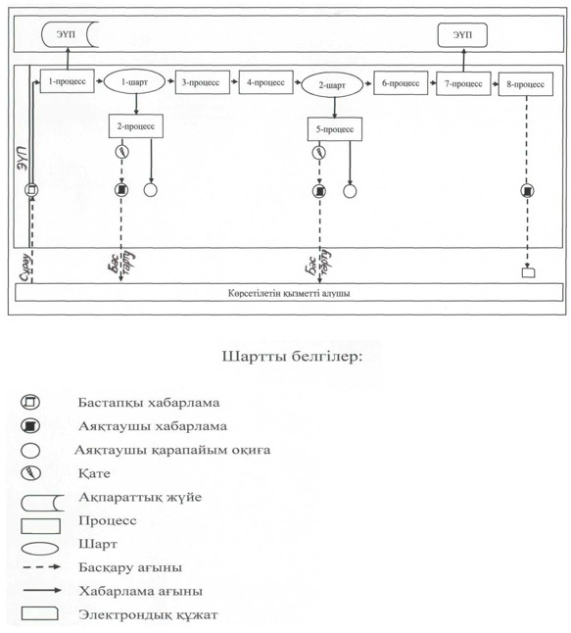

"Е-лицензиялау" веб-порталы арқылы мемлекеттік қызметті
көрсетудің бизнес-процестерінің анықтамалығы
"Табиғи монополия субъектiсiне өзге де қызметтi жүзеге асыруға
келісім беру"

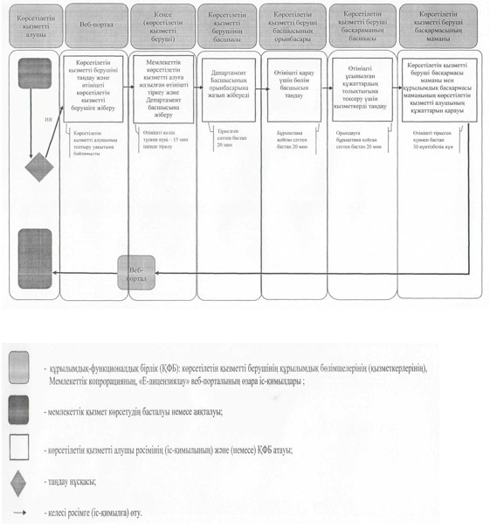

Қазақстан Республикасы
Ұлттық экономика министрінің
2016 жылғы 26 қыркүйектегі
№ 422 бұйрығына 5-қосымша
Қазақстан Республикасы
Ұлттық экономика министрінің
2015 жылғы 27 сәуірдегі
№ 362 бұйрығына 7-қосымша
"Табиғи монополиялар субъектiлерiн қайта ұйымдастыруға
және таратуға келісім беру" мемлекеттік көрсетілетін қызмет
регламенті
1-бөлім. Жалпы ережелер
1. Табиғи монополиялар субъектiлерiн қайта ұйымдастыруға және таратуға келісім беруді (бұдан әрі – мемлекеттік көрсетілетін қызмет) Министрліктің Табиғи монополияларды реттеу және бәсекелестікті қорғау комитеті және оның аумақтық органдары (бұдан әрі – көрсетілетін қызметті беруші) (Нормативтік құқықтық актілерді мемлекеттік тіркеу тізілімінде № 11019 тіркелген) Қазақстан Республикасының Ұлттық экономика министрінің 2015 жылғы 20 наурыздағы № 245 бұйрығымен бекітілген "Табиғи монополиялар субъектiлерiн қайта ұйымдастыруға және таратуға келісім беру" мемлекеттік көрсетілетін қызметстандартына (бұдан әрі – Стандарт) сәйкес көрсетеді.
Өтінішхатты қабылдау және мемлекеттік қызметті көрсету нәтижесін беру:
көрсетілетін қызметті берушінің кеңсесі;
www.egov.kz "электрондық үкімет" веб-порталы (бұдан әрі – портал) арқылы жүзеге асырылады.
2. Мемлекеттік қызметті көрсету нысаны: электрондық (ішінара автоматтандырылған) және (немесе) қағаз түрінде.
3. Мемлекеттік қызметті көрсету нәтижесі – мемлекеттік қызметті көрсетуге келісім беру туралы хат не Стандарттың 9-1-тармағында көзделген негіздер бойынша мемлекеттік қызметті көрсетуден бас тарту туралы электрондық нысандағы дәлелді жауап.
Мемлекеттік қызметті көрсету нәтижесін ұсыну нысаны: электрондық.
2-бөлім. Мемлекеттік қызметті көрсету процесінде
көрсетілетін қызметті берушінің құрылымдық бөлімшелерінің
(қызметкерлерінің) іс-қимыл тәртібін сипаттау
4. Мемлекеттік қызметті көрсету бойынша рәсімді (іс-қимылды) бастау үшін Стандартқа қосымшаға сәйкес нысандағы көрсетілетін қызметті алушының (не сенімхат бойынша оның өкілінің) өтінішхатының не көрсетілетін қызметті алушының ЭЦҚ-мен қол қойылған электрондық құжат нысанындағы ЭҮП-ге сұрау салуының болуы негіз болып табылады.
Көрсетілетін қызметті алушы қағаз нысанда Стандарттың 9-тармағында көзделген тізбеге сәйкес құжаттардың топтамасын толық ұсынбаған және (немесе) қолданылу мерзімі өтіп кеткен құжаттарды ұсынған жағдайларда, көрсетілетін қызметті берушінің кеңсесі өтінішхатты қабылдаудан бас тартады.
5. Мемлекеттік қызметті көрсету процесінің құрамына кіретін әрбір рәсімнің (іс-қимылдың) мазмұны, оның орындалу ұзақтығы:
1-іс-қимыл – көрсетілетін қызметті алушыдан портал арқылы тікелей немесе көрсетілетін қызметті берушінің кеңсесіне келіп түскен өтінішхатты "Е-лицензиялау" мемлекеттік деректер қоры" ақпараттық жүйесінде (бұдан әрі – "Е-лицензиялау" МДҚ" АЖ) тіркеуді көрсетілетін қызметті беруші кеңсесінің қызметкері түскен күні жүргізеді;
орындалу ұзақтығы – 15 (он бес) минут.
2-іс-қимыл – көрсетілетін қызметті беруші басшысының көрсетілетін қызметті алушының құжаттарын қарауы және көрсетілетін қызметті беруші басшысының орынбасарына(-ларына) қарауға беруі;
орындалу ұзақтығы – 20 (жиырма) минут.
3-іс-қимыл – көрсетілетін қызметті беруші басқармасы басшысы
орынбасарының(-ларының) көрсетілетін қызметті алушының құжаттарын қарауы және көрсетілетін қызметті берушінің басқармасы басшысына(-ларына) орындауға беруі;
орындалу ұзақтығы – 20 (жиырма) минут.
4-іс-қимыл – көрсетілетін қызметті беруші басқармасы басшысының(-ларының) көрсетілетін қызметті алушының құжаттарын қарауы және көрсетілетін қызметті беруші басқармасының маманына орындауға беруі;
орындалу ұзақтығы – 20 (жиырма) минут.
5-іс-қимыл – көрсетілетін қызметті беруші басқармасы маманының көрсетілетін қызметті алушының құжаттарын қарауы, мемлекеттік қызметті көрсетуге келісім беру туралы хатты не Стандарттың 9-1-тармағында көзделген негіздер бойынша мемлекеттік қызметті көрсетуден бас тарту туралы электрондық нысандағы дәлелді жауап дайындауы;
орындалу ұзақтығы – күнтізбелік 15 (он бес) күн.
Оның ішінде, көрсетілетін қызметті берушінің құрылымдық басқармасы маманының көрсетілетін қызметті алушының құжаттарын қарауы, мемлекеттік қызметті көрсетуге келісім беру туралы қорытындыны не Стандарттың 9-1-тармағында көзделген негіздер бойынша мемлекеттік қызметті көрсетуден бас тарту туралы электрондық нысандағы дәлелді жауапты дайындауы;
орындалу ұзақтығы – күнтізбелік 10 (он) күн.
6-іс-қимыл – көрсетілетін қызметті берушінің басқарма басшысының мемлекеттік қызметті көрсетуге келісім беру туралы хатты не Стандарттың 9-1-тармағында көзделген негіздер бойынша бас тарту туралы электрондық нысандағы дәлелді жауапты келісуі;
орындалу ұзақтығы – күнтізбелік 4 (төрт) күн.
7-іс-қимыл – көрсетілетін қызметті беруші басшысы орынбасарының мемлекеттік қызметті көрсетуге келісім беру туралы хатты не Стандарттың 9-1-тармағында көзделген негіздер бойынша бас тарту туралы электрондық нысандағы дәлелді жауаптыкелісуі;
орындалу ұзақтығы – күнтізбелік 5 (бес) күн.
8-іс-қимыл – көрсетілетін қызмет беруші басшысының мемлекеттік қызметті көрсетуге келісім беру туралы хатқа не Стандарттың 9-1-тармағында көзделген негіздер бойынша бас тарту туралы электрондық нысандағы дәлелді жауапқа қол қоюы;
орындалу ұзақтығы – күнтізбелік 5 (бес) күн.
9-іс-қимыл – көрсетілетін қызмет беруші кеңсесі қызметкерінің көрсетілетін қызмет берушінің ЭЦҚ-мен куәландырылған электрондық құжат нысанында ресімделген және мемлекеттік қызметті көрсетуге келісім беру туралы басып шығарылған хатты не Стандарттың 9-1-тармағында көзделген негіздер бойынша бас тарту туралы электрондық нысандағы дәлелді жауапты жіберуі;
орындалу ұзақтығы – күнтізбелік 1 (бір) күн.
Мемлекеттік қызметті көрсету мерзімі:
көрсетілетін қызметті алушы порталға құжаттар топтамасын тапсырған сәттен бастап:
мемлекеттік қызметті көрсетуге келісім беру туралы хат не Стандарттың 9-1-тармағында көзделген негіздер бойынша бас тарту туралы электрондық нысандағы дәлелді жауапты жолдау – күнтізбелік 30 (отыз) күн.
6. Мемлекеттік қызметті көрсету бойынша рәсімнің (іс-қимылдың) нәтижелері:
1) кіріс нөмірі бар тіркелген өтінішхат;
2) танысқан және салынған қарар;
3) орындаушы;
4) қаралған құжаттар топтамасы;
5) ұсынылған құжаттардың толықтығы мен шынайылығы;
6) мемлекеттік қызметті көрсету нәтижесі:
мемлекеттік қызметті көрсетудің келісілген нәтижесі;
мемлекеттік қызметті көрсетудің қол қойылған нәтижесі;
мемлекеттік қызметті көрсетудің тіркелген нәтижесі рәсімін (іс-қимылын) орындауды бастау үшін негіз болады.
Мемлекеттік көрсетілетін қызметті алу үшін өтінішхатты:
электрондық тәсілмен ұсынған жағдайда – нәтижесі көрсетілетін қызметті берушінің ЭЦҚ-мен куәландырылған электрондық құжат нысанында ресімделеді.
қағаз түрде ұсынған жағдайда – мемлекеттік қызмет көрсету нәтижесі көрсетілетін қызметті берушінің ЭЦҚ-мен куәландырылған электрондық құжат нысанында ресімделеді және басып шығарылады.
3-бөлім. Мемлекеттік қызметті көрсету процесінде көрсетілетін
қызметті берушінің құрылымдық бөлімшелерінің (қызметкерлерінің)
өзара іс-қимыл тәртібін сипаттау
7. Мемлекеттік қызмет көрсету процесіне қатысатын көрсетілетін қызметті берушінің құрылымдық бөлімшелерінің (қызметкерлерінің) тізбесі:
1) көрсетілетін қызметті беруші кеңсесінің қызметкері;
2) көрсетілетін қызметті берушінің басшысы;
3) көрсетілетін қызметті беруші басшысының орынбасары;
4) көрсетілетін қызметті беруші басқармасының басшысы;
5) көрсетілетін қызметті беруші басқармасының маманы;
6) көрсетілетін қызметті беруші құрылымдық басқармасының маманы.
Әрбір рәсімнен (іс-қимылдан) өту рәсімдері (іс-қимылдары) кезектілігінің сипаттамасы осы Регламентке қосымшада көрсетілген.
4-бөлім. Өзге де көрсетілетін қызметті берушілермен өзара
іс-қимыл тәртібін, сондай-ақ мемлекеттік қызметті
көрсету процесінде ақпараттық жүйелерді пайдалану
тәртібін сипаттау
8. Көрсетілетін қызметті алушыға жүгіну тәртібінің сипаттамасы, көрсетілетін қызметті алушының өтінішхатын өңдеу ұзақтығы:
Мемлекеттік көрсетілетін қызметті алу үшін көрсетілетін қызметті алушы көрсетілетін қызметті берушінің кеңсесі немесе Портал арқылы өтінішхат береді;
жұмыс кестесі Стандарттың 8-тармағында көрсетілген;
мемлекеттік көрсетілетін қызмет Стандарттың 4-тармағында көрсетілген мерзімде көрсетіледі.
Көрсетілетін қызметті беруші арқылы электрондық мемлекеттік қызметті көрсету кезінде қадамдық іс-қимылдар мен функционалдық өзара іс-қимыл осы Регламентке қосымшадағы 1-диаграммада келтірілген.
1-процесс – мемлекеттік қызметті көрсету үшін көрсетілетін қызметті беруші қызметкерінің ЭҮП-ке логин мен пароль енгізуі (авторизациялау процесі);
1-шарт – көрсетілетін қызметті берушінің тіркелген қызметкері туралы деректердің түпнұсқалылығын логин мен пароль арқылы ЭҮП-те тексеру;
2-процесс – көрсетілетін қызметті беруші қызметкерінің деректерінде бұзушылықтардың болуына байланысты авторизациялаудан бас тарту туралы ЭҮП-да хабарламаны қалыптастыру;
3-процесс – көрсетілетін қызметті берушінің мемлекеттік көрсетілетін қызметті таңдауы, мемлекеттік қызметті көрсету үшін сұрау салу нысанын экранға шығару және көрсетілетін қызметті берушінің көрсетілетін қызметті алушының деректерін енгізуі
4-процесс – ЭҮП-те сұрауды тіркеу және мемлекеттік көрсетілетін қызметті өңдеу;
2-шарт – көрсетілетін қызметті берушінің көрсетілетін қызметті алушының қоса берілген құжаттарының Стандарттың 9-тармағындағы талаптарға және халықаралық сертификат беруге арналған негiздерге сәйкестiгiн тексеруі;
5-процесс – мемлекеттік қызметті көрсетуге келісім беру туралы хаттыне Стандарттың 9-1-тармағында көзделген негіздер бойынша бас тарту туралы электрондық нысандағы дәлелді жауаптыресімдеу.
ЭҮП арқылы электрондлық мемлекеттік қызметті көрсету кезіндегі қадамдық іс-қимылдар мен функционалдық өзара іс-қимылосы Регламентке қосымшадағы 2-диаграммада келтірілген.
көрсетілетін қызметті алушы ЭҮП-те тіркеуді көрсетілетін қызметті алушы компьютерінің интернет-браузерінде сақталатын өзінің ЭЦҚ тіркеу куәлігінің көмегімен жүзеге асырады (ЭҮП-те тіркелмеген көрсетілетін қызметті алушылар үшін жүзеге асырылады);
1-процесс – көрсетілетін қызметті алушының компьютерінің интернет-браузеріне ЭЦҚ тіркеу куәлігін тіркеу және мемлекеттік көрсетілетін қызметті алу үшін көрсетілетін қызмет алушының ЭҮП-ке парольді енгізуі (авторизациялау процесі);
1-шарт – ЖСН/БСН мен пароль арқылы тіркелген көрсетілетін қызметті алушы туралы деректердің түпнұсқалығын ЭҮП-те тексеру;
2-процесс – көрсетілетін қызметті алушының деректерінде бұзушылықтардың болуына байланысты ЭҮП авторизациялаудан бас тарту туралы хабарламаны қалыптастыруы;
3-процесс – көрсетілетін қызметті алушының мемлекеттік көрсетілетін қызметті таңдауы, мемлекеттік қызметті көрсету үшін сұрау салу нысанын экранға шығаруы және көрсетілетін қызметті алушының нысанды толтыруы, сұрау салу нысанына қажетті электрондық түрдегі құжаттарды бекітуі;
4-процесс – көрсетілетін қызметті алушының сұрауын куәландыру (қол қою) үшін ЭЦҚ тіркеу куәлігін таңдауы;
2-шарт – ЭҮП-те ЭЦҚ тіркеу куәлігінің қолданылу мерзімін және қайтарып алынған (күші жойылған) тіркеу куәліктері тізімінде болмауын, сондай-ақ сұрауда көрсетілген ЖСН/БСН мен ЭЦҚ тіркеу куәлігінде көрсетілген ЖСН/БСН арасындағы сәйкестендіру деректерінің сәйкестігін тексеру;
5-процесс – көрсетілетін қызметті алушының ЭЦҚ түпнұсқалылығының расталмауына байланысты сұратылып отырған мемлекеттік қызметті көрсетуден бас тарту туралы хабарламаны қалыптастыру;
6-процесс – көрсетілетін қызметті алушының ЭЦҚ арқылы мемлекеттік қызмет көрсетуге сұрауын куәландыру (қол қою);
7-процесс – ЭҮП-те көрсетілетін қызметті алушының электрондық сұрауын тіркеу;
8-процесс – көрсетілетін қызметті алушының ЭҮП қалыптастырылған мемлекеттік қызметті көрсетуге келісім беру туралы хатты (электрондық хат) не Стандарттың 9-1-тармағында көзделген негіздер бойынша бас тарту туралы электрондық нысандағы дәлелді жауапты алуы. Электрондық құжат көрсетілетін қызметті берушінің уәкілетті тұлғасының ЭЦҚ-сын пайдалана отырып қалыптастырылады.
9. Мемлекеттік қызметті көрсету процесінде көрсетілетін қызметті берушінің рәсімдерінің (іс-қимылдарының), құрылымдық бөлімшелерінің (қызметкерлерінің) өзара іс-қимылдарының бірізділігін егжей-тегжейлі сипаттамасы, сондай-ақ мемлекеттік қызметті көрсету процесінде ақпараттық жүйелерді пайдалану сипаттамасы осы Регламентке қосымшаға сәйкес мемлекеттік қызметті көрсетудің бизнес-процестерінің анықтамалығында көрсетіледі. Мемлекеттік қызметті көрсетудің бизнес-процестерінің анықтамалығы көрсетілетін қызметті берушінің порталында, интернет ресурсында орналастырылады.
"Табиғи монополиялар субъектiлерiн
қайта ұйымдастыруға және таратуға
келісім беру" мемлекеттік көрсетілетін
қызмет регламентіне қосымша
1 диаграмма
Көрсетілетін қызметті беруші арқылы электрондық
мемлекеттік қызметті көрсету кезіндегі қадамдық іс-қимылдар мен
функционалдық өзара іс-қимыл
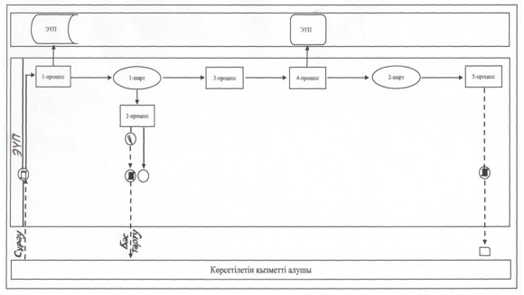

2 диаграмма
ЭҮП арқылы электрондық мемлекеттік қызметті көрсету
кезіндегі қадамдық іс-қимылдар мен функционалдық өзара
іс-қимыл
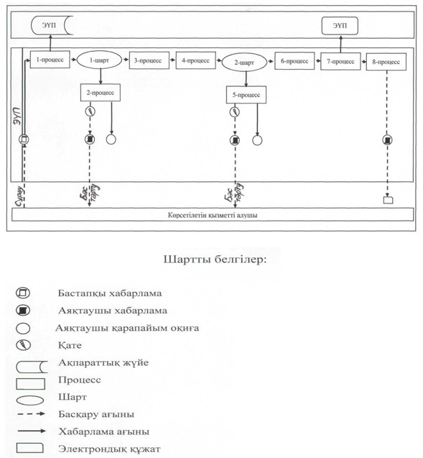

"Е-лицензиялау" веб-порталы арқылы мемлекеттік қызметті
көрсетудің бизнес-процестерінің анықтамалығы
"Табиғи монополиялар субъектiлерiн қайта ұйымдастыруға және таратуға
келісім беру"

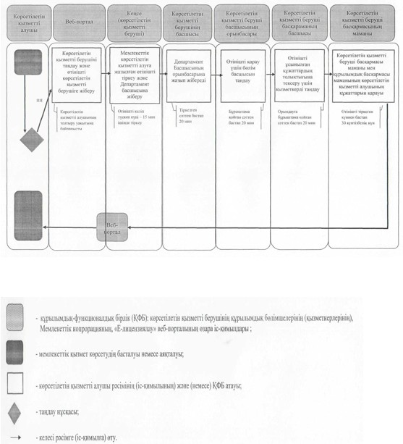

Қазақстан Республикасы
Ұлттық экономика министрінің
2016 жылғы 26 қыркүйектегі
№ 422 бұйрығына 6-қосымша
Қазақстан Республикасы
Ұлттық экономика министрінің
2015 жылғы 27 сәуірдегі
№ 362 бұйрығына 8-қосымша
"Табиғи монополия субъектiсiнiң акциялар (қатысу үлестерін)
сатып алуына, сондай-ақ оған рұқсат етiлген қызметтi
жүзеге асыратын коммерциялық ұйымдарға өзге де
нысандармен қатысуына келісім беру" мемлекеттік
көрсетілетін қызмет регламенті
1-бөлім. Жалпы ережелер
1. Табиғи монополия субъектiсiнiң акциялар (қатысу үлестерін) сатып алуына, сондай-ақ оған рұқсат етiлген қызметтi жүзеге асыратын коммерциялық ұйымдарға өзге де нысандармен қатысуына келісім беруді (бұдан әрі – мемлекеттік көрсетілетін қызмет) Министрліктің Табиғи монополияларды реттеу және бәсекелестікті қорғау комитеті және оның аумақтық органдары (бұдан әрі – көрсетілетін қызметті беруші) (Нормативтік құқықтық актілерді мемлекеттік тіркеу тізілімінде № 11019 тіркелген) Қазақстан Республикасының Ұлттық экономика министрінің 2015 жылғы 20 наурыздағы № 245 бұйрығымен бекітілген "Табиғи монополия субъектiсiнiң акциялар (қатысу үлестерін) сатып алуына, сондай-ақ оған рұқсат етiлген қызметтi жүзеге асыратын коммерциялық ұйымдарға өзге де нысандармен қатысуына келісім беру" мемлекеттік көрсетілетін қызмет стандартына (бұдан әрі – Стандарт) сәйкес жүзеге асырады.
Өтінішхатты қабылдау және мемлекеттік қызметті көрсету нәтижесін беру:
көрсетілетін қызметті берушінің кеңсесі;
www.egov.kz "электрондық үкімет" веб-порталы (бұдан әрі – портал) арқылы жүзеге асырылады.
2. Мемлекеттік қызметті көрсету нысаны: электрондық (ішінара автоматтандырылған) және (немесе) қағаз түрінде.
3. Мемлекеттік қызметті көрсету нәтижесі – мемлекеттік қызметті көрсетуге келісім беру туралы хат не Стандарттың 9-1-тармағында көзделген негіздер бойынша мемлекеттік қызметті көрсетуден бас тарту туралы электрондық нысандағы дәлелді жауап.
Мемлекеттік қызметті көрсету нәтижесін ұсыну нысаны: электрондық.
2-бөлім. Мемлекеттік қызметті көрсету процесінде
көрсетілетін қызметті берушінің құрылымдық бөлімшелерінің
(қызметкерлерінің) іс-қимыл тәртібін сипаттау
4. Мемлекеттік қызметті көрсету бойынша рәсімді (іс-қимылды) бастау үшін Стандартқа қосымшаға сәйкес нысандағы көрсетілетін қызметті алушының (не сенімхат бойынша оның өкілінің) өтінішхатының не көрсетілетін қызметті алушының ЭЦҚ-мен қол қойылған электрондық құжат нысанындағы ЭҮП-ге сұрау салуының болуы негіз болып табылады.
Көрсетілетін қызметті алушы қағаз нысанда Стандарттың9-тармағында көзделген тізбеге сәйкес құжаттардың топтамасын толық ұсынбаған және (немесе) қолданылу мерзімі өтіп кеткен құжаттарды ұсынған жағдайларда, көрсетілетін қызметті берушінің кеңсесі өтінішхатты қабылдаудан бас тартады.
5. Мемлекеттік қызметті көрсету процесінің құрамына кіретін әрбір рәсімнің (іс-қимылдың) мазмұны, оның орындалу ұзақтығы:
1-іс-қимыл – көрсетілетін қызметті алушыдан портал арқылы тікелей немесе көрсетілетін қызметті берушінің кеңсесіне келіп түскен өтінішхатты "Е-лицензиялау" мемлекеттік деректер қоры" ақпараттық жүйесінде (бұдан әрі – "Е-лицензиялау" МДҚ" АЖ) тіркеуді көрсетілетін қызметті беруші кеңсесінің қызметкері түскен күні жүргізеді;
орындалу ұзақтығы – 15 (он бес) минут.
2-іс-қимыл – көрсетілетін қызметті беруші басшысының көрсетілетін қызметті алушының құжаттарын қарауы және көрсетілетін қызметті беруші басшысының орынбасарына(-ларына) қарауға беруі;
орындалу ұзақтығы – 20 (жиырма) минут.
3-іс-қимыл – көрсетілетін қызметті беруші басқармасы басшысы
орынбасарының(-ларының) көрсетілетін қызметті алушының құжаттарын қарауы және көрсетілетін қызметті берушінің басқармасы басшысына(-ларына) орындауға беруі;
орындалу ұзақтығы – 20 (жиырма) минут.
4-іс-қимыл – көрсетілетін қызметті беруші басқармасы басшысының(-ларының) көрсетілетін қызметті алушының құжаттарын қарауы және көрсетілетін қызметті беруші басқармасының маманына орындауға беруі;
орындалу ұзақтығы – 20 (жиырма) минут.
5-іс-қимыл – көрсетілетін қызметті беруші басқармасы маманының көрсетілетін қызметті алушының құжаттарын қарауы, мемлекеттік қызметті көрсетуге келісім беру туралы хатты не Стандарттың 9-1-тармағында көзделген негіздер бойынша мемлекеттік қызметті көрсетуден бас тарту туралы электрондық нысандағы дәлелді жауап дайындауы;
орындалу ұзақтығы – күнтізбелік 15 (он бес) күн.
Оның ішінде, көрсетілетін қызметті берушінің құрылымдық басқармасы маманының көрсетілетін қызметті алушының құжаттарын қарауы, мемлекеттік қызметті көрсетуге келісім беру туралы қорытындыны не Стандарттың 9-1-тармағында көзделген негіздер бойынша мемлекеттік қызметті көрсетуден бас тарту туралы электрондық нысандағы дәлелді жауапты дайындауы;
орындалу ұзақтығы – күнтізбелік 10 (он) күн.
6-іс-қимыл – көрсетілетін қызметті берушінің басқарма басшысының мемлекеттік қызметті көрсетуге келісім беру туралы хатты не Стандарттың 9-1-тармағында көзделген негіздер бойынша бас тарту туралы электрондық нысандағы дәлелді жауапты келісуі;
орындалу ұзақтығы – күнтізбелік 4 (төрт) күн.
7-іс-қимыл – көрсетілетін қызметті беруші басшысы орынбасарының мемлекеттік қызметті көрсетуге келісім беру туралы хатты не Стандарттың 9-1-тармағында көзделген негіздер бойынша бас тарту туралы электрондық нысандағы дәлелді жауаптыкелісуі;
орындалу ұзақтығы – күнтізбелік 5 (бес) күн.
8-іс-қимыл – көрсетілетін қызмет беруші басшысының мемлекеттік қызметті көрсетуге келісім беру туралы хатқа не Стандарттың 9-1-тармағында көзделген негіздер бойынша бас тарту туралы электрондық нысандағы дәлелді жауапқа қол қоюы;
орындалу ұзақтығы – күнтізбелік 5 (бес) күн.
9-іс-қимыл – көрсетілетін қызмет беруші кеңсесі қызметкерінің көрсетілетін қызмет берушінің ЭЦҚ-мен куәландырылған электрондық құжат нысанында ресімделген және мемлекеттік қызметті көрсетуге келісім беру туралы басып шығарылған хатты не Стандарттың 9-1-тармағында көзделген негіздер бойынша бас тарту туралы электрондық нысандағы дәлелді жауапты жіберуі;
орындалу ұзақтығы – күнтізбелік 1 (бір) күн.
Мемлекеттік қызметті көрсету мерзімі:
көрсетілетін қызметті алушы порталға құжаттар топтамасын тапсырған сәттен бастап:
мемлекеттік қызметті көрсетуге келісім беру туралы хат не Стандарттың 9-1-тармағында көзделген негіздер бойынша бас тарту туралы электрондық нысандағы дәлелді жауапты жолдау – күнтізбелік 30 (отыз) күн.
6. Мемлекеттік қызметті көрсету бойынша рәсімнің (іс-қимылдың) нәтижелері:
1) кіріс нөмірі бар тіркелген өтінішхат;
2) танысқан және салынған қарар;
3) орындаушы;
4) қаралған құжаттар топтамасы;
5) ұсынылған құжаттардың толықтығы мен шынайылығы;
6) мемлекеттік қызметті көрсету нәтижесі:
мемлекеттік қызметті көрсетудің келісілген нәтижесі;
мемлекеттік қызметті көрсетудің қол қойылған нәтижесі;
мемлекеттік қызметті көрсетудің тіркелген нәтижесі рәсімін (іс-қимылын) орындауды бастау үшін негіз болады.
Мемлекеттік көрсетілетін қызметті алу үшін өтінішхатты:
электрондық тәсілмен ұсынған жағдайда – нәтижесі көрсетілетін қызметті берушінің ЭЦҚ-мен куәландырылған электрондық құжат нысанында ресімделеді.
қағаз түрде ұсынған жағдайда – мемлекеттік қызмет көрсету нәтижесі көрсетілетін қызметті берушінің ЭЦҚ-мен куәландырылған электрондық құжат нысанында ресімделеді және басып шығарылады.
3-бөлім. Мемлекеттік қызметті көрсету процесінде көрсетілетін
қызметті берушінің құрылымдық бөлімшелерінің (қызметкерлерінің)
өзара іс-қимыл тәртібін сипаттау
7. Мемлекеттік қызмет көрсету процесіне қатысатын көрсетілетін қызметті берушінің құрылымдық бөлімшелерінің (қызметкерлерінің) тізбесі:
1) көрсетілетін қызметті беруші кеңсесінің қызметкері;
2) көрсетілетін қызметті берушінің басшысы;
3) көрсетілетін қызметті беруші басшысының орынбасары;
4) көрсетілетін қызметті беруші басқармасының басшысы;
5) көрсетілетін қызметті беруші басқармасының маманы;
6) көрсетілетін қызметті беруші құрылымдық басқармасының маманы.
Әрбір рәсімнен (іс-қимылдан) өту рәсімдері (іс-қимылдары) кезектілігінің сипаттамасы осы Регламентке қосымшада көрсетілген.
4-бөлім. Өзге де көрсетілетін қызметті берушілермен өзара
іс-қимыл тәртібін, сондай-ақ мемлекеттік қызметті көрсету
процесінде ақпараттық жүйелерді пайдалану тәртібін сипаттау
8. Көрсетілетін қызметті алушыға жүгіну тәртібінің сипаттамасы, көрсетілетін қызметті алушының өтінішхатын өңдеу ұзақтығы:
Мемлекеттік көрсетілетін қызметті алу үшін көрсетілетін қызметті алушы көрсетілетін қызметті берушінің кеңсесі немесе Портал арқылы өтінішхат береді;
жұмыс кестесі Стандарттың 8-тармағында көрсетілген;
мемлекеттік көрсетілетін қызмет Стандарттың 4-тармағында көрсетілген мерзімде көрсетіледі.
Көрсетілетін қызметті беруші арқылы электрондық мемлекеттік қызметті көрсету кезінде қадамдық іс-қимылдар мен функционалдық өзара іс-қимыл осы Регламентке қосымшадағы 1-диаграммада келтірілген.
1-процесс – мемлекеттік қызметті көрсету үшін көрсетілетін қызметті беруші қызметкерінің ЭҮП-ке логин мен пароль енгізуі (авторизациялау процесі);
1-шарт – көрсетілетін қызметті берушінің тіркелген қызметкері туралы деректердің түпнұсқалылығын логин мен пароль арқылы ЭҮП-те тексеру;
2-процесс – көрсетілетін қызметті беруші қызметкерінің деректерінде бұзушылықтардың болуына байланысты авторизациялаудан бас тарту туралы ЭҮП-да хабарламаны қалыптастыру;
3-процесс – көрсетілетін қызметті берушінің мемлекеттік көрсетілетін қызметті таңдауы, мемлекеттік қызметті көрсету үшін сұрау салу нысанын экранға шығару және көрсетілетін қызметті берушінің көрсетілетін қызметті алушының деректерін енгізуі
4-процесс – ЭҮП-те сұрауды тіркеу және мемлекеттік көрсетілетін қызметті өңдеу;
2-шарт – көрсетілетін қызметті берушінің көрсетілетін қызметті алушының қоса берілген құжаттарының Стандарттың 9-тармағындағы талаптарға және халықаралық сертификат беруге арналған негiздерге сәйкестiгiн тексеруі;
5-процесс – мемлекеттік қызметті көрсетуге келісім беру туралы хаттыне Стандарттың 9-1-тармағында көзделген негіздер бойынша бас тарту туралы электрондық нысандағы дәлелді жауаптыресімдеу.
ЭҮП арқылы электрондлық мемлекеттік қызметті көрсету кезіндегі қадамдық іс-қимылдар мен функционалдық өзара іс-қимылосы Регламентке қосымшадағы 2-диаграммада келтірілген.
көрсетілетін қызметті алушы ЭҮП-те тіркеуді көрсетілетін қызметті алушы компьютерінің интернет-браузерінде сақталатын өзінің ЭЦҚ тіркеу куәлігінің көмегімен жүзеге асырады (ЭҮП-те тіркелмеген көрсетілетін қызметті алушылар үшін жүзеге асырылады);
1-процесс – көрсетілетін қызметті алушының компьютерінің интернет-браузеріне ЭЦҚ тіркеу куәлігін тіркеу және мемлекеттік көрсетілетін қызметті алу үшін көрсетілетін қызмет алушының ЭҮП-ке парольді енгізуі (авторизациялау процесі);
1-шарт – ЖСН/БСН мен пароль арқылы тіркелген көрсетілетін қызметті алушы туралы деректердің түпнұсқалығын ЭҮП-те тексеру;
2-процесс – көрсетілетін қызметті алушының деректерінде бұзушылықтардың болуына байланысты ЭҮП авторизациялаудан бас тарту туралы хабарламаны қалыптастыруы;
3-процесс – көрсетілетін қызметті алушының мемлекеттік көрсетілетін қызметті таңдауы, мемлекеттік қызметті көрсету үшін сұрау салу нысанын экранға шығаруы және көрсетілетін қызметті алушының нысанды толтыруы, сұрау салу нысанына қажетті электрондық түрдегі құжаттарды бекітуі;
4-процесс – көрсетілетін қызметті алушының сұрауын куәландыру (қол қою) үшін ЭЦҚ тіркеу куәлігін таңдауы;
2-шарт – ЭҮП-те ЭЦҚ тіркеу куәлігінің қолданылу мерзімін және қайтарып алынған (күші жойылған) тіркеу куәліктері тізімінде болмауын, сондай-ақ сұрауда көрсетілген ЖСН/БСН мен ЭЦҚ тіркеу куәлігінде көрсетілген ЖСН/БСН арасындағы сәйкестендіру деректерінің сәйкестігін тексеру;
5-процесс – көрсетілетін қызметті алушының ЭЦҚ түпнұсқалылығының расталмауына байланысты сұратылып отырған мемлекеттік қызметті көрсетуден бас тарту туралы хабарламаны қалыптастыру;
6-процесс – көрсетілетін қызметті алушының ЭЦҚ арқылы мемлекеттік қызмет көрсетуге сұрауын куәландыру (қол қою);
7-процесс – ЭҮП-те көрсетілетін қызметті алушының электрондық сұрауын тіркеу;
8-процесс – көрсетілетін қызметті алушының ЭҮП қалыптастырылған мемлекеттік қызметті көрсетуге келісім беру туралы хатты (электрондық хат) не Стандарттың 9-1-тармағында көзделген негіздер бойынша бас тарту туралы электрондық нысандағы дәлелді жауапты алуы. Электрондық құжат көрсетілетін қызметті берушінің уәкілетті тұлғасының ЭЦҚ-сын пайдалана отырып қалыптастырылады.
9. Мемлекеттік қызметті көрсету процесінде көрсетілетін қызметті берушінің рәсімдерінің (іс-қимылдарының), құрылымдық бөлімшелерінің (қызметкерлерінің) өзара іс-қимылдарының бірізділігін егжей-тегжейлі сипаттамасы, сондай-ақ мемлекеттік қызметті көрсету процесінде ақпараттық жүйелерді пайдалану сипаттамасы осы Регламентке қосымшаға сәйкес мемлекеттік қызметті көрсетудің бизнес-процестерінің анықтамалығында көрсетіледі. Мемлекеттік қызметті көрсетудің бизнес-процестерінің анықтамалығы көрсетілетін қызметті берушінің порталында, интернет ресурсында орналастырылады.
"Табиғи монополия субъектiсiнiң акциялар
(қатысу үлестерін) сатып алуына, сондай-ақ
оған рұқсат етiлген қызметтi жүзеге асыратын
коммерциялық ұйымдарға өзге де нысандармен
қатысуына келісім беру" мемлекеттік
көрсетілетін қызметрегламентіне қосымша
1 диаграмма
Көрсетілетін қызметті беруші арқылы электрондық
мемлекеттік қызметті көрсету кезіндегі қадамдық іс-қимылдар мен
функционалдық өзара іс-қимыл
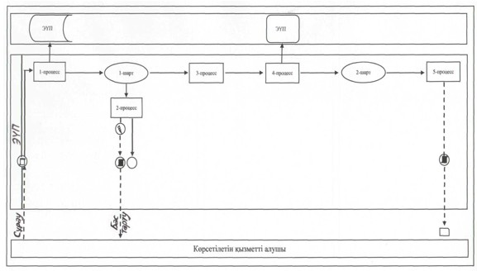

2 диаграмма
ЭҮП арқылы электрондық мемлекеттік қызметті көрсету
кезіндегі қадамдық іс-қимылдар мен функционалдық өзара іс-қимыл
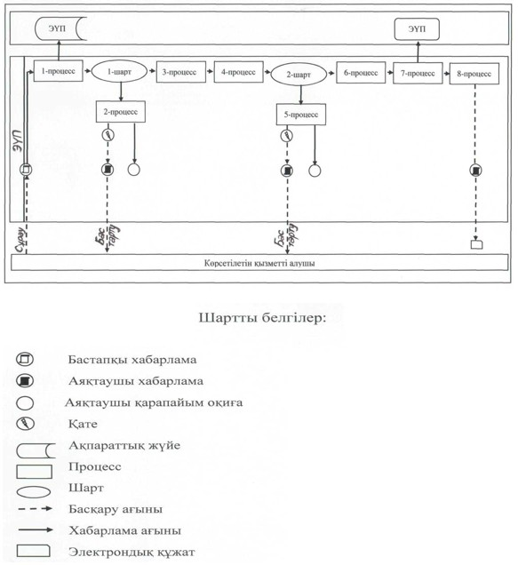

"Е-лицензиялау" веб-порталы арқылы мемлекеттік қызмет
көрсетудің бизнес-процестері анықтамалығы
"Табиғи монополия субъектiсiнiң акциялар (қатысу үлестерін) сатып
алуына, сондай-ақ оған рұқсат етiлген қызметтi жүзеге асыратын
коммерциялық ұйымдарға өзге де нысандармен қатысуына келісім
беру"

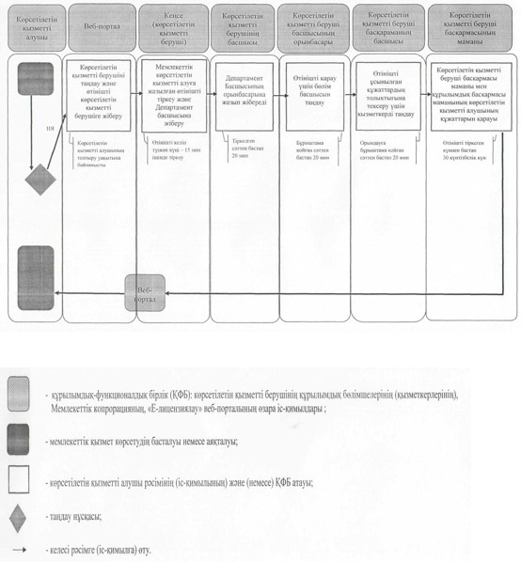

Қазақстан Республикасы
Ұлттық экономика министрінің
2016 жылғы 26 қыркүйектегі
№ 422 бұйрығына 7-қосымша
Қазақстан Республикасы
Ұлттық экономика министрінің
2015 жылғы 27 сәуірдегі
№ 362 бұйрығына 9-қосымша
"Табиғи монополиялар субъектiлерiнiң реттеліп көрсетілетін
қызметтерiнiң түрлерi бойынша кiрiстердi, шығындар мен
тартылған активтердi бөлек есепке алуды жүргiзу
әдiстемесiн келiсу" мемлекеттік көрсетілетін қызмет
регламенті
1-бөлім. Жалпы ережелер
1. Табиғи монополиялар субъектiлерiнiң реттеліп көрсетілетін қызметтерiнiң түрлерi бойынша кiрiстердi, шығындар мен тартылған активтердi бөлек есепке алуды жүргiзу әдiстемесiн келiсуді (бұдан әрі – мемлекеттік көрсетілетін қызмет) Министрліктің Табиғи монополияларды реттеу және бәсекелестікті қорғау комитеті және оның аумақтық органдары (бұдан әрі – көрсетілетін қызметті беруші) (Нормативтік құқықтық актілерді мемлекеттік тіркеу тізілімінде № 11019 тіркелген) Қазақстан Республикасының Ұлттық экономика министрінің 2015 жылғы 20 наурыздағы № 245 бұйрығымен бекітілген "Табиғи монополиялар субъектiлерiнiң реттеліп көрсетілетін қызметтерiнiң түрлерi бойынша кiрiстердi, шығындар мен тартылған активтердi бөлек есепке алуды жүргiзу әдiстемесiн келiсу" мемлекеттік көрсетілетін қызмет стандартына (бұдан әрі – Стандарт) сәйкес көрсетеді.
Өтінішті қабылдау және мемлекеттік қызметті көрсету нәтижесін беру:
көрсетілетін қызметті берушінің кеңсесі;
www.egov.kz "электрондық үкімет" веб-порталы (бұдан әрі – портал) арқылы жүзеге асырылады.
2. Мемлекеттік қызметті көрсету нысаны: электрондық (ішінара автоматтандырылған) және (немесе) қағаз түрінде.
3. Мемлекеттік қызметті көрсету нәтижесі – мемлекеттік қызметті көрсетуге келісім беру туралы хат не Стандарттың 9-1-тармағында көзделген негіздер бойынша мемлекеттік қызметті көрсетуден бас тарту туралы электрондық нысандағы дәлелді жауап.
Мемлекеттік қызметті көрсету нәтижесін ұсыну нысаны: электрондық.
2-бөлім. Мемлекеттік қызметті көрсету процесінде
көрсетілетін қызметті берушінің құрылымдық бөлімшелерінің
(қызметкерлерінің) іс-қимыл тәртібін сипаттау
4. Мемлекеттік қызметті көрсету бойынша рәсімді (іс-қимылды) бастау үшін Стандартқа қосымшаға сәйкес нысандағы көрсетілетін қызметті алушының (не сенімхат бойынша оның өкілінің) өтініштің не көрсетілетін қызметті алушының ЭЦҚ-мен қол қойылған электрондық құжат нысанындағы ЭҮП-ге сұрау салуының болуы негіз болып табылады.
Көрсетілетін қызметті алушы қағаз нысанда Стандарттың 9-тармағында көзделген тізбеге сәйкес құжаттардың топтамасын толық ұсынбаған және (немесе) қолданылу мерзімі өтіп кеткен құжаттарды ұсынған жағдайларда, көрсетілетін қызметті берушінің кеңсесі өтінішті қабылдаудан бас тартады.
5. Мемлекеттік қызметті көрсету процесінің құрамына кіретін әрбір рәсімнің (іс-қимылдың) мазмұны, оның орындалу ұзақтығы:
1-іс-қимыл – көрсетілетін қызметті алушыдан портал арқылы тікелей немесе көрсетілетін қызметті берушінің кеңсесіне келіп түскен өтінішті "Е-лицензиялау" мемлекеттік деректер қоры" ақпараттық жүйесінде (бұдан әрі – "Е-лицензиялау" МДҚ" АЖ) тіркеуді көрсетілетін қызметті беруші кеңсесінің қызметкері түскен күні жүргізеді;
орындалу ұзақтығы – 15 (он бес) минут.
2-іс-қимыл – көрсетілетін қызметті беруші басшысының көрсетілетін қызметті алушының құжаттарын қарауы және көрсетілетін қызметті беруші басшысының орынбасарына(-ларына) қарауға беруі;
орындалу ұзақтығы – 20 (жиырма) минут.
3-іс-қимыл – көрсетілетін қызметті беруші басқармасы басшысы
орынбасарының(-ларының) көрсетілетін қызметті алушының құжаттарын қарауы және көрсетілетін қызметті берушінің басқармасы басшысына(-ларына) орындауға беруі;
орындалу ұзақтығы – 20 (жиырма) минут.
4-іс-қимыл – көрсетілетін қызметті беруші басқармасы басшысының(-ларының) көрсетілетін қызметті алушының құжаттарын қарауы және көрсетілетін қызметті беруші басқармасының маманына орындауға беруі;
орындалу ұзақтығы – 20 (жиырма) минут.
5-іс-қимыл – көрсетілетін қызметті беруші басқармасы маманының көрсетілетін қызметті алушының құжаттарын қарауы, мемлекеттік қызметті көрсетуге келісім беру туралы хаттыне Стандарттың 9-1-тармағында көзделген негіздер бойынша мемлекеттік қызметті көрсетуден бас тарту туралы электрондық нысандағы дәлелді жауап дайындауы;
орындалу ұзақтығы – күнтізбелік 15 (он бес) күн.
Оның ішінде, көрсетілетін қызметті берушінің құрылымдық басқармасы маманының көрсетілетін қызметті алушының құжаттарын қарауы, мемлекеттік қызметті көрсетуге келісім беру туралы қорытындыны не Стандарттың 9-1-тармағында көзделген негіздер бойынша мемлекеттік қызметті көрсетуден бас тарту туралы электрондық нысандағы дәлелді жауапты дайындауы;
орындалу ұзақтығы – күнтізбелік 10 (он) күн.
6-іс-қимыл – көрсетілетін қызметті берушінің басқарма басшысының мемлекеттік қызметті көрсетуге келісім беру туралы хатты не Стандарттың 9-1-тармағында көзделген негіздер бойынша бас тарту туралы электрондық нысандағы дәлелді жауапты келісуі;
орындалу ұзақтығы – күнтізбелік 4 (төрт) күн.
7-іс-қимыл – көрсетілетін қызметті беруші басшысы орынбасарының мемлекеттік қызметті көрсетуге келісім беру туралы хатты не Стандарттың 9-1-тармағында көзделген негіздер бойынша бас тарту туралы электрондық нысандағы дәлелді жауаптыкелісуі;
орындалу ұзақтығы – күнтізбелік 5 (бес) күн.
8-іс-қимыл – көрсетілетін қызмет беруші басшысының мемлекеттік қызметті көрсетуге келісім беру туралы хатқа не Стандарттың 9-1-тармағында көзделген негіздер бойынша бас тарту туралы электрондық нысандағы дәлелді жауапқа қол қоюы;
орындалу ұзақтығы – күнтізбелік 5 (бес) күн.
9-іс-қимыл – көрсетілетін қызмет беруші кеңсесі қызметкерінің көрсетілетін қызмет берушінің ЭЦҚ-мен куәландырылған электрондық құжат нысанында ресімделген және мемлекеттік қызметті көрсетуге келісім беру туралы басып шығарылған хатты не Стандарттың 9-1-тармағында көзделген негіздер бойынша бас тарту туралы электрондық нысандағы дәлелді жауапты жіберуі;
орындалу ұзақтығы – күнтізбелік 1 (бір) күн.
Мемлекеттік қызметті көрсету мерзімі:
көрсетілетін қызметті алушы порталға құжаттар топтамасын тапсырған сәттен бастап:
мемлекеттік қызметті көрсетуге келісім беру туралы хат не Стандарттың 9-1-тармағында көзделген негіздер бойынша бас тарту туралы электрондық нысандағы дәлелді жауапты жолдау – күнтізбелік 30 (отыз) күн.
6. Мемлекеттік қызметті көрсету бойынша рәсімнің (іс-қимылдың) нәтижелері:
1) кіріс нөмірі бар тіркелген өтініш;
2) танысқан және салынған қарар;
3) орындаушы;
4) қаралған құжаттар топтамасы;
5) ұсынылған құжаттардың толықтығы мен шынайылығы;
6) мемлекеттік қызметті көрсету нәтижесі:
мемлекеттік қызметті көрсетудің келісілген нәтижесі;
мемлекеттік қызметті көрсетудің қол қойылған нәтижесі;
мемлекеттік қызметті көрсетудің тіркелген нәтижесі рәсімін (іс-қимылын) орындауды бастау үшін негіз болады.
Мемлекеттік көрсетілетін қызметті алу үшін өтінішті:
электрондық тәсілмен ұсынған жағдайда – нәтижесі көрсетілетін қызметті берушінің ЭЦҚ-мен куәландырылған электрондық құжат нысанында ресімделеді.
қағаз түрде ұсынған жағдайда – мемлекеттік қызмет көрсету нәтижесі көрсетілетін қызметті берушінің ЭЦҚ-мен куәландырылған электрондық құжат нысанында ресімделеді және басып шығарылады.
3-бөлім. Мемлекеттік қызметті көрсету процесінде көрсетілетін
қызметті берушінің құрылымдық бөлімшелерінің (қызметкерлерінің)
өзара іс-қимыл тәртібін сипаттау
7. Мемлекеттік қызмет көрсету процесіне қатысатын көрсетілетін қызметті берушінің құрылымдық бөлімшелерінің (қызметкерлерінің) тізбесі:
1) көрсетілетін қызметті беруші кеңсесінің қызметкері;
2) көрсетілетін қызметті берушінің басшысы;
3) көрсетілетін қызметті беруші басшысының орынбасары;
4) көрсетілетін қызметті беруші басқармасының басшысы;
5) көрсетілетін қызметті беруші басқармасының маманы;
6) көрсетілетін қызметті беруші құрылымдық басқармасының маманы.
Әрбір рәсімнен (іс-қимылдан) өту рәсімдері (іс-қимылдары) кезектілігінің сипаттамасы осы Регламентке қосымшада көрсетілген.
4-бөлім. Өзге де көрсетілетін қызметті берушілермен өзара
іс-қимыл тәртібін, сондай-ақ мемлекеттік қызметті
көрсету процесінде ақпараттық жүйелерді пайдалану
тәртібін сипаттау
8. Көрсетілетін қызметті алушыға жүгіну тәртібінің сипаттамасы, көрсетілетін қызметті алушының өтінішін өңдеу ұзақтығы:
Мемлекеттік көрсетілетін қызметті алу үшін көрсетілетін қызметті алушы көрсетілетін қызметті берушінің кеңсесі немесе Портал арқылы өтініш береді;
жұмыс кестесі Стандарттың 8-тармағында көрсетілген;
мемлекеттік көрсетілетін қызмет Стандарттың 4-тармағында көрсетілген мерзімде көрсетіледі.
Көрсетілетін қызметті беруші арқылы электрондық мемлекеттік қызметті көрсету кезінде қадамдық іс-қимылдар мен функционалдық өзара іс-қимыл осы Регламентке қосымшадағы 1-диаграммада келтірілген.
1-процесс – мемлекеттік қызметті көрсету үшін көрсетілетін қызметті беруші қызметкерінің ЭҮП-ке логин мен пароль енгізуі (авторизациялау процесі);
1-шарт – көрсетілетін қызметті берушінің тіркелген қызметкері туралы деректердің түпнұсқалылығын логин мен пароль арқылы ЭҮП-те тексеру;
2-процесс – көрсетілетін қызметті беруші қызметкерінің деректерінде бұзушылықтардың болуына байланысты авторизациялаудан бас тарту туралы ЭҮП-да хабарламаны қалыптастыру;
3-процесс – көрсетілетін қызметті берушінің мемлекеттік көрсетілетін қызметті таңдауы, мемлекеттік қызметті көрсету үшін сұрау салу нысанын экранға шығару және көрсетілетін қызметті берушінің көрсетілетін қызметті алушының деректерін енгізуі
4-процесс – ЭҮП-те сұрауды тіркеу және мемлекеттік көрсетілетін қызметті өңдеу;
2-шарт – көрсетілетін қызметті берушінің көрсетілетін қызметті алушының қоса берілген құжаттарының Стандарттың 9-тармағындағы талаптарға және халықаралық сертификат беруге арналған негiздерге сәйкестiгiн тексеруі;
5-процесс – мемлекеттік қызметті көрсетуге келісім беру туралы хаттыне Стандарттың 9-1-тармағында көзделген негіздер бойынша бас тарту туралы электрондық нысандағы дәлелді жауаптыресімдеу.
ЭҮП арқылы электрондлық мемлекеттік қызметті көрсету кезіндегі қадамдық іс-қимылдар мен функционалдық өзара іс-қимылосы Регламентке қосымшадағы 2-диаграммада келтірілген.
көрсетілетін қызметті алушы ЭҮП-те тіркеуді көрсетілетін қызметті алушы компьютерінің интернет-браузерінде сақталатын өзінің ЭЦҚ тіркеу куәлігінің көмегімен жүзеге асырады (ЭҮП-те тіркелмеген көрсетілетін қызметті алушылар үшін жүзеге асырылады);
1-процесс – көрсетілетін қызметті алушының компьютерінің интернет-браузеріне ЭЦҚ тіркеу куәлігін тіркеу және мемлекеттік көрсетілетін қызметті алу үшін көрсетілетін қызмет алушының ЭҮП-ке парольді енгізуі (авторизациялау процесі);
1-шарт – ЖСН/БСН мен пароль арқылы тіркелген көрсетілетін қызметті алушы туралы деректердің түпнұсқалығын ЭҮП-те тексеру;
2-процесс – көрсетілетін қызметті алушының деректерінде бұзушылықтардың болуына байланысты ЭҮП авторизациялаудан бас тарту туралы хабарламаны қалыптастыруы;
3-процесс – көрсетілетін қызметті алушының мемлекеттік көрсетілетін қызметті таңдауы, мемлекеттік қызметті көрсету үшін сұрау салу нысанын экранға шығаруы және көрсетілетін қызметті алушының нысанды толтыруы, сұрау салу нысанына қажетті электрондық түрдегі құжаттарды бекітуі;
4-процесс – көрсетілетін қызметті алушының сұрауын куәландыру (қол қою) үшін ЭЦҚ тіркеу куәлігін таңдауы;
2-шарт – ЭҮП-те ЭЦҚ тіркеу куәлігінің қолданылу мерзімін және қайтарып алынған (күші жойылған) тіркеу куәліктері тізімінде болмауын, сондай-ақ сұрауда көрсетілген ЖСН/БСН мен ЭЦҚ тіркеу куәлігінде көрсетілген ЖСН/БСН арасындағы сәйкестендіру деректерінің сәйкестігін тексеру;
5-процесс – көрсетілетін қызметті алушының ЭЦҚ түпнұсқалылығының расталмауына байланысты сұратылып отырған мемлекеттік қызметті көрсетуден бас тарту туралы хабарламаны қалыптастыру;
6-процесс – көрсетілетін қызметті алушының ЭЦҚ арқылы мемлекеттік қызмет көрсетуге сұрауын куәландыру (қол қою);
7-процесс – ЭҮП-те көрсетілетін қызметті алушының электрондық сұрауын тіркеу;
8-процесс – көрсетілетін қызметті алушының ЭҮП қалыптастырылған мемлекеттік қызметті көрсетуге келісім беру туралы хатты (электрондық хат) не Стандарттың 9-1-тармағында көзделген негіздер бойынша бас тарту туралы электрондық нысандағы дәлелді жауапты алуы. Электрондық құжат көрсетілетін қызметті берушінің уәкілетті тұлғасының ЭЦҚ-сын пайдалана отырып қалыптастырылады.
9. Мемлекеттік қызметті көрсету процесінде көрсетілетін қызметті берушінің рәсімдерінің (іс-қимылдарының), құрылымдық бөлімшелерінің (қызметкерлерінің) өзара іс-қимылдарының бірізділігін егжей-тегжейлі сипаттамасы, сондай-ақ мемлекеттік қызметті көрсету процесінде ақпараттық жүйелерді пайдалану сипаттамасы осы Регламентке қосымшаға сәйкес мемлекеттік қызметті көрсетудің бизнес-процестерінің анықтамалығында көрсетіледі. Мемлекеттік қызметті көрсетудің бизнес-процестерінің анықтамалығы көрсетілетін қызметті берушінің порталында, интернет ресурсында орналастырылады.
"Табиғи монополиялар субъектiлерiнiң
реттеліп көрсетілетін қызметтерiнiң
түрлерi бойынша кiрiстердi, шығындар
мен тартылған активтердi бөлек есепке
алуды жүргiзу әдiстемесiн келiсу"
мемлекеттік көрсетілетін қызмет
регламентіне қосымша
1 диаграмма
Көрсетілетін қызметті беруші арқылы электрондық
мемлекеттік қызметті көрсету кезіндегі қадамдық іс-қимылдар мен
функционалдық өзара іс-қимыл

2 диаграмма
ЭҮП арқылы электрондық мемлекеттік қызметті көрсету кезіндегі қадамдық іс-қимылдар мен функционалдық өзара іс-қимыл

"Е-лицензиялау" веб-порталы арқылы мемлекеттік қызметті
көрсетудің бизнес-процестерінің анықтамалығы
"Табиғи монополиялар субъектiлерiнiң реттеліп көрсетілетін
қызметтерiнiң түрлерi бойынша кiрiстердi, шығындар мен
тартылған активтердi бөлек есепке алуды жүргiзу әдiстемесiн
келiсу"

© 2012. Қазақстан Республикасы Әділет министрлігінің «Қазақстан Республикасының Заңнама және құқықтық ақпарат институты» ШЖҚ РМК

